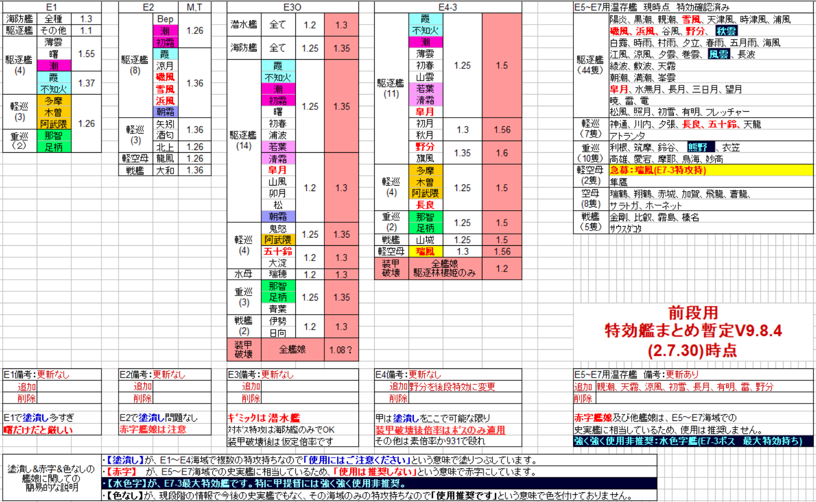
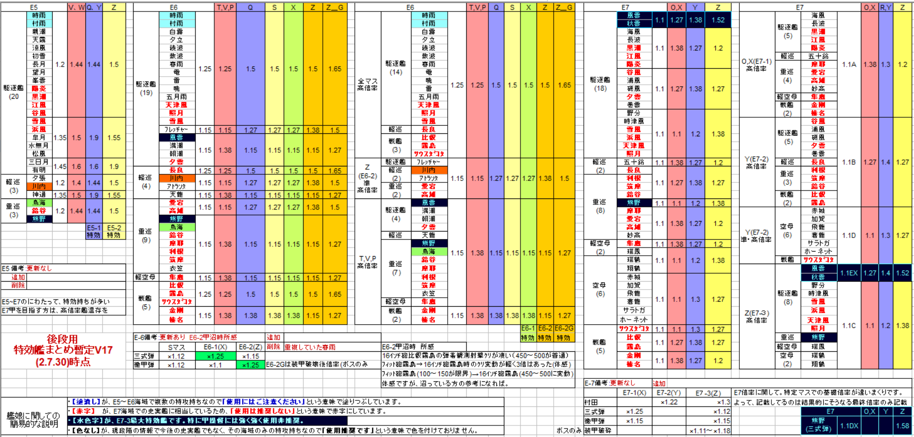

攻略

E1
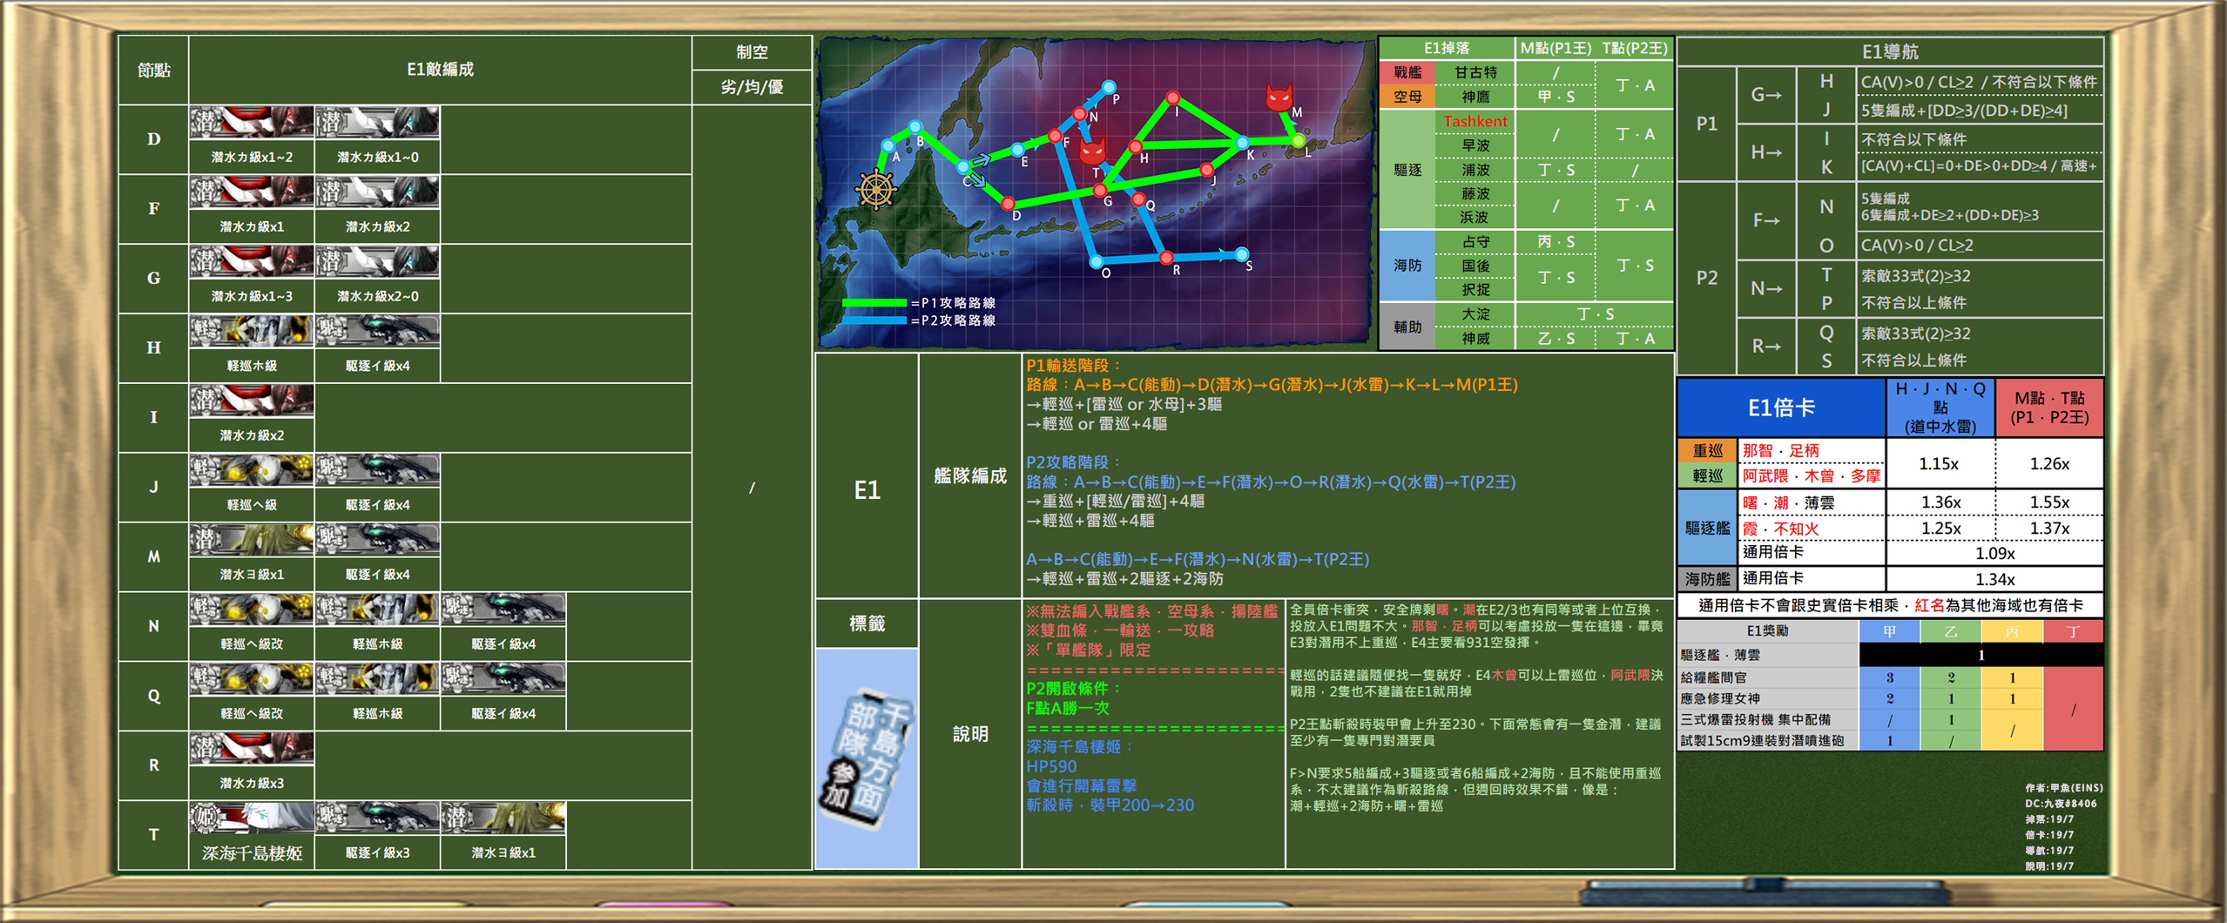
运输阶段
1-A(无)-B(无)-C(能动分歧)-D(鱼)-G(鱼)-J(轻水雷)-K(无)-L(登陆点)-M(BOSS)
1CL(T)+4DD
BOSS点复纵

阿賀野 曙 潮 涟 胧

第1艦隊 制空戦力0 / 索敵能力 -13.23 / 輸送能力 77
曙改/80 ドラム缶(輸送用)x3
阿賀野改/99 四式水中聴音機+6, 三式爆雷投射機+6, ドラム缶(輸送用)
漣改/80 ドラム缶(輸送用)x3
朧改/80 ドラム缶(輸送用)x3
潮改二/99 HF/DF + Type144/147 ASDIC, RUR-4A Weapon Alpha改, ドラム缶(輸送用)

DG單橫，JM警戒

解密开启BOSS点
F点A胜一次
1-A(无)-B(无)-C(能动分歧)-E(无)-F(鱼)
3~6CL/DD/DE，带好反潜即可

击破阶段
1-A(无)-B(无)-C(能动分歧)-E(无)-F(鱼)- O(无)-R(鱼)-Q(150金CL水雷队)-T(BOSS)
1CL(T)+4DD或1CL(T)+3DD+2DE

#1: 海防艦 国後改 Lv. 74 HP: 17 / 17 - 火力36, 雷装0, 対空52, 装甲33
三式水中探信儀+1, 四式水中聴音機+6, 三式爆雷投射機+6
#2: 海防艦 占守改 Lv. 74 HP: 10 / 17 - 火力35, 雷装0, 対空53, 装甲33
三式水中探信儀+1, 四式水中聴音機+6, 三式爆雷投射機+6
#3: 軽巡洋艦 阿賀野改 Lv. 99 HP: 41 / 45 - 火力67, 雷装79, 対空73, 装甲69
[2] 瑞雲改二(六三四空/熟練) >>, [2] 瑞雲(六三四空/熟練) >>, [2] 九八式水上偵察機(夜偵)+10 >>
#4: 駆逐艦 朧改 Lv. 80 HP: 11 / 30 - 火力49, 雷装79, 対空49, 装甲49
12.7cm連装砲B型改四(戦時改修)+高射装置, 12.7cm連装砲B型改四(戦時改修)+高射装置, 探照灯+10
#5: 駆逐艦 曙改 Lv. 80 HP: 30 / 30 - 火力49, 雷装79, 対空49, 装甲49
12.7cm連装砲A型改三(戦時改修)+高射装置, 12.7cm連装砲B型改四(戦時改修)+高射装置, 照明弾
#6: 駆逐艦 潮改二 Lv. 99 HP: 33 / 33 - 火力58, 雷装80, 対空79, 装甲58
61cm三連装(酸素)魚雷後期型+10, 試製61cm六連装(酸素)魚雷+6, 61cm五連装(酸素)魚雷+6

全程警戒

友軍
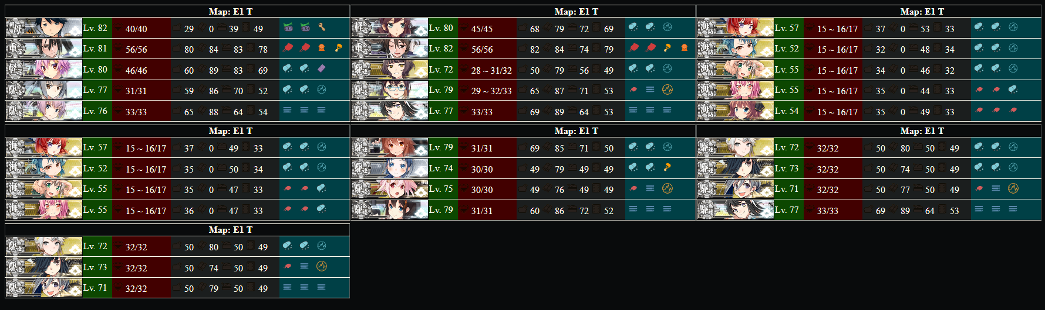

E2
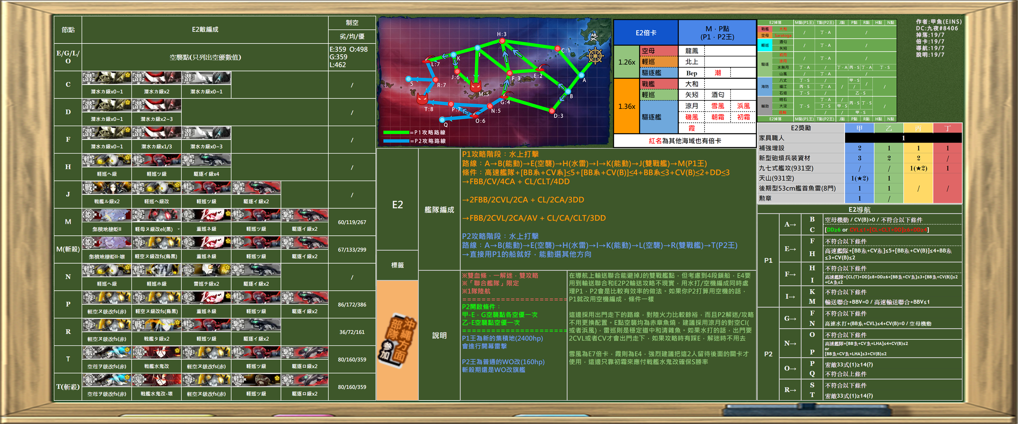

P1阶段
1-A(无)-B(能动分歧)-E(空襲)-H(150金CL水雷队)-I(无)-K(能动分歧)-J(双金撸+水雷)-M(BOSS)

第1艦隊 制空戦力286 / 索敵能力 37.33 / 輸送能力 23
加古改二/99 20.3cm(2号)連装砲+10x2, Swordfish Mk.II改(水偵型)+10 ||, 艦隊司令部施設
Roma改/99 試製35.6cm三連装砲+10x2, 一式徹甲弾+6, 紫雲 >>
Italia/99 38cm連装砲改+10x2, 一式徹甲弾+6, 紫雲 >>
雲龍改/99 天山一二型(友永隊) >>, 零式艦戦53型(岩本隊)+10 >>, 彗星(江草隊) >>, 烈風改二 >>
Pola改/99 強風改+10 >>x2, 二式水戦改(熟練)+10 >>x2
Верный/99 特二式内火艇+10, 特大発動艇+10, 大発動艇(八九式中戦車&陸戦隊)+10, 北方迷彩(+北方装備)
第2艦隊
朝霜改二/98 特二式内火艇+10, 特二式内火艇+1, 四式20cm対地噴進砲 集中配備
矢矧改/99 Bofors 15.2cm連装砲 Model 1930x2, 九八式水上偵察機(夜偵)+10 >>
涼月改/99 13号対空電探改+10, 10cm連装高角砲+高射装置+10x2
五月雨改/80 10cm連装高角砲+高射装置+10x2, 照明弾
涼風改/80 10cm連装高角砲+高射装置+10x2, 探照灯+10
初霜改二/99 10cm連装高角砲+高射装置+10x2, WG42 (Wurfgerät 42)

第一基地航空隊 [出撃] 制空戦力171/戦闘行動半径8
一式戦 隼II型(64戦隊) >>, 二式陸上偵察機(熟練) ||, 一式陸攻(野中隊) >>, 一式陸攻 三四型+4 >>
M集中

解密
E点和G点空优及以上一次
1-A(无)-B(能动分歧)-E(空袭)
1-A(无)-B(能动分歧)-D(鱼)-G(空袭)

P2阶段
1-A(无) -B(能动分歧)-E(空襲)-H(150金CL水雷队)-I(无)-K(能动分歧)-L(空袭)-R(双金塔+水雷，概率刷苍蝇)-T(BOSS)

第1艦隊 制空戦力335 / 索敵能力 46.18 / 輸送能力 2
加古改二/99 20.3cm(2号)連装砲+10x2, Swordfish Mk.II改(水偵型)+10 >>, 艦隊司令部施設
Italia/99 38cm連装砲改+10x2, 一式徹甲弾+6, 紫雲 >>
Roma改/99 試製35.6cm三連装砲+10x2, 一式徹甲弾+6, 紫雲 >>
雲龍改/99 天山一二型(友永隊) >>, 零式艦戦53型(岩本隊)+10 >>, 零戦62型(爆戦/岩井隊)+10 >>, 烈風改二 >>
酒匂改/99 20.3cm(2号)連装砲+4x2, 零式水上偵察機11型乙(熟練) >>
Pola改/99 強風改+10 >>x2, 二式水戦改(熟練)+10 >>x2
第2艦隊
初霜改二/99 61cm三連装(酸素)魚雷後期型+10, 61cm五連装(酸素)魚雷+6x2
矢矧改/99 20.3cm(2号)連装砲+4x2, 九八式水上偵察機(夜偵)+10 >>
涼月改/99 13号対空電探改+10, 10cm連装高角砲+高射装置+10x2
朝雲改/79 10cm連装高角砲+高射装置+10x2, 探照灯+10
Верный/99 10cm連装高角砲+高射装置+10x2, 照明弾, 北方迷彩(+北方装備)
朝霜改二/98 61cm四連装(酸素)魚雷後期型+10x2, 熟練見張員

第一基地航空隊 [出撃] 制空戦力171/戦闘行動半径8
一式戦 隼II型(64戦隊) >>, 二式陸上偵察機(熟練) ||, 一式陸攻(野中隊) >>, 一式陸攻 三四型+4 >>
T集中

E3
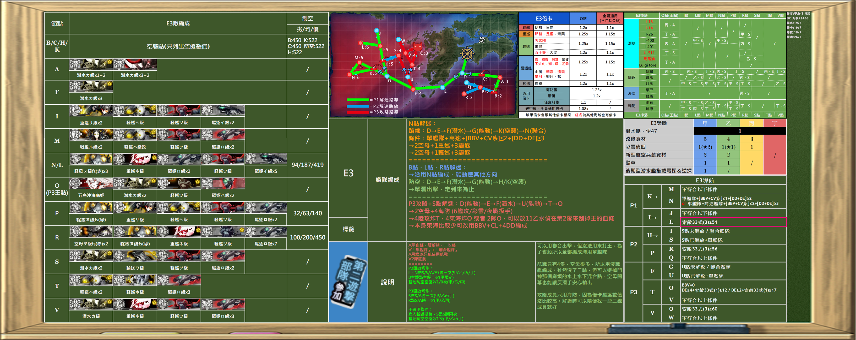

解密
- 开启R、S点
B点空优，1次(449空优)
L点S胜，1次(419空优)
N点S胜，1次(419空优)
守家空优，2次(最低282，最高522空优，高高度重爆空袭，配置步骤见主楼)

第一步：B点空优1次、机场空袭空优2次
1-D(能动分歧)-C(空袭)-A(鱼)-B(空袭)
C点空袭战最高制空配置需要449制空拿空优，B点空袭战最高制空配置需要449制空拿空优。

第1艦隊 制空戦力556 / 索敵能力 -0.05 / 輸送能力 17
初春改二/81 四式水中聴音機+6x2, 試製15cm9連装対潜噴進砲
天城改/99 烈風改二 >>, 零式艦戦53型(岩本隊)+10 >>, 零戦52型丙(六〇一空)+10 >>x2
葛城改/99 烈風改二戊型 >>, 烈風改二戊型(一航戦/熟練) >>, 零式艦戦52型(熟練)+10 >>x2
若葉改/80 四式水中聴音機+6, 対潜短魚雷(試作初期型), RUR-4A Weapon Alpha改
山風改/99 三式水中探信儀+1, 二式爆雷, 三式爆雷投射機+6
五十鈴改二/99 四式水中聴音機+6, 二式爆雷, 三式爆雷投射機+6

〈基地航空隊〉
第一基地航空隊 [防空] 制空戦力 354
一式戦 隼II型(64戦隊) >>, 二式陸上偵察機(熟練) ||, Me163B ||, 秋水 |
第二基地航空隊 [防空] 制空戦力 186
一式戦 隼III型甲(54戦隊) >>, Fw190 D-9 ///

第二步：L点S胜1次/ N点S胜1次
1-D(能动分歧)-E(无)-F(鱼)-G(能动分歧)-H(空袭)-I(金莉重水雷)-L(金苍蝇+轻水雷联合舰队)
1-D(能动分歧)-E(无)-F(鱼)-G(能动分歧)-H(空袭)-I(金莉重水雷)-L(金苍蝇+轻水雷联合舰队)

L点索敌要求LoS check: >=51 Cn3

第1艦隊 制空戦力316 / 索敵能力 (3) 76.07 / 輸送能力 17
天城改/99 天山一二型(友永隊) |||, 烈風改二 >>, 彗星二二型(六三四空/熟練) ||, 烈風 一一型 >>
葛城改/99 天山一二型(村田隊) ///, 烈風改二戊型(一航戦/熟練) >>, 零式艦戦53型(岩本隊)+10 >>, 彩雲(東カロリン空) >>
五十鈴改二/99 四式水中聴音機+6, 20.3cm(2号)連装砲+10x2
山風改/99 三式水中探信儀+1, 二式爆雷, 三式爆雷投射機+6
初春改二/81 HF/DF + Type144/147 ASDIC, 三式爆雷投射機+6, 対潜短魚雷(試作初期型)
若葉改/80 10cm連装高角砲+高射装置+10x2, 13号対空電探改+10

〈基地航空隊〉
第一基地航空隊 [出撃] 制空戦力 149 ～ 151
一式戦 隼II型(64戦隊) >>, 一式陸攻 三四型+4 |, 銀河 |||, 銀河 /
第二基地航空隊 [防空] 制空戦力 135 ～ 137
一式戦 隼III型甲(54戦隊) >>, 一式陸攻 三四型 |||, 一式陸攻 三四型 |||, 一式陸攻 三四型 //
L集中/N集中

- 开启O点
R点S胜，1次(449空优)
S点S胜，1次(0制空，敌舰配置为2潜艇+4水上，建议2先反，梯形或警戒阵(先反船放1~3号位))

第一步：S点S胜1次
1-D(能动分歧)-E(无)-F(鱼)-G(能动分歧)-H(空袭)-S(金鱼+补给+水雷混编)

第1艦隊 制空戦力331 / 索敵能力 (3) 76.07 / 輸送能力 17
山風改/99 三式水中探信儀+1, 二式爆雷, 三式爆雷投射機+6
初春改二/82 HF/DF + Type144/147 ASDIC, 三式爆雷投射機+6, 対潜短魚雷(試作初期型)
五十鈴改二/99 四式水中聴音機+6, 20.3cm(2号)連装砲+10x2
若葉改/80 10cm連装高角砲+高射装置+10x2, 13号対空電探改+10
葛城改/99 天山一二型(村田隊) >>, 烈風改二戊型(一航戦/熟練) >>, 零式艦戦53型(岩本隊)+10 >>, 彩雲(東カロリン空) >>
天城改/99 天山一二型(友永隊) //, 烈風改二 >>, 彗星二二型(六三四空/熟練) /, 烈風 一一型 >>

〈基地航空隊〉
第一基地航空隊 [出撃] 制空戦力 149 ～ 151
一式戦 隼II型(64戦隊) >>, 一式陸攻 三四型+4 |, 銀河 |||, 銀河 /
第二基地航空隊 [防空] 制空戦力 135 ～ 137
一式戦 隼III型甲(54戦隊) >>, 一式陸攻 三四型 |||, 一式陸攻 三四型 |||, 一式陸攻 三四型 //
S集中

第二步：R点S胜1次 帶道中支援！
1-D(能动分歧)-C(空袭)-A(鱼)-B(空袭)-P(金苍蝇重水雷)-R(金wo+轻水雷联合舰队)

第1艦隊 制空戦力284 / 索敵能力 (3) 94.07 / 輸送能力 17
天城改/99 天山一二型(友永隊) ///, 烈風改二 >>, 彗星二二型(六三四空/熟練) //, 烈風 一一型 >>
葛城改/99 天山一二型(村田隊) >>, 烈風改二戊型(一航戦/熟練) >>, 零式艦戦53型(岩本隊)+10 >>, 彩雲(東カロリン空) >>
五十鈴改二/99 四式水中聴音機+6, 10cm連装高角砲+高射装置+10x2
山風改/99 10cm連装高角砲+高射装置+10x2, GFCS Mk.37
初春改二/82 10cm連装高角砲+高射装置+10x2, GFCS Mk.37
若葉改/80 10cm連装高角砲+高射装置+10x2, 13号対空電探改+10

〈基地航空隊〉
第一基地航空隊 [出撃] 制空戦力 149 ～ 151
一式戦 隼II型(64戦隊) >>, 一式陸攻 三四型+4 |, 銀河 |||, 銀河 /
第二基地航空隊 [防空] 制空戦力 135 ～ 137
一式戦 隼III型甲(54戦隊) >>, 一式陸攻 三四型 |||, 一式陸攻 三四型 |||, 一式陸攻 三四型 //
S集中

- BOSS擊破
存在解密开启BOSS点斩杀时的削甲
海域血量≤670(甲级进斩杀)，S点S胜两次，防空空优以上两次

削血
第1艦隊 制空戦力44 / 索敵能力 (3) 101.50 / 輸送能力 17
天城改/99 天山一二型(友永隊) >>, 天山(九三一空)+2 |||, 彗星二二型(六三四空/熟練) >>, 二式艦上偵察機+10 >>
葛城改/99 天山一二型(村田隊) >>x2, 彗星二二型(六三四空) >>, 彩雲(東カロリン空) >>
五十鈴改二/99 四式水中聴音機+6, 三式爆雷投射機+6, 試製15cm9連装対潜噴進砲
山風改/99 三式水中探信儀+10, 三式爆雷投射機+6, 三式爆雷投射機 集中配備
初春改二/82 HF/DF + Type144/147 ASDIC, 試製15cm9連装対潜噴進砲, 三式爆雷投射機+6
若葉改/80 四式水中聴音機+6, 対潜短魚雷(試作初期型), RUR-4A Weapon Alpha改

〈基地航空隊〉
第一基地航空隊 [出撃] 制空戦力 36
試製東海 >>, 試製東海 >>, 銀河 //, 銀河 ///
第二基地航空隊 [出撃] 制空戦力 43 ～ 44
東海(九〇一空) ///, 試製東海 >>, 一式陸攻 三四型 /, 一式陸攻 三四型 //
O集中

E4
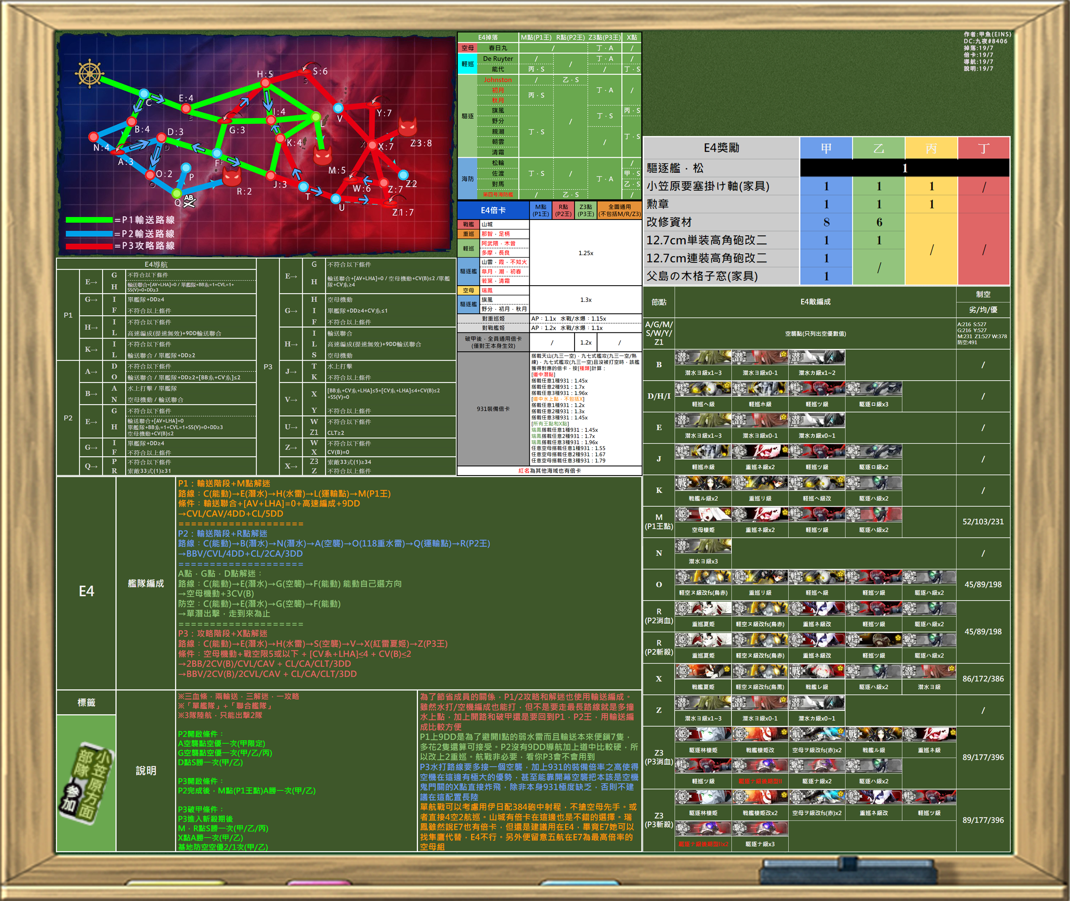

- P1運輸
1-C(能动分歧)-E(鱼)-H(水雷)-L(登陆点)-M(BOSS)
运输部队、不含航战和水母和扬陆舰、驱逐总数≥9、全队高速。
两队04劣势陆航集中BOSS即可，第三队只能防空
第一队劣势线为54，第二队劣势线为49，航程为5

第1艦隊 制空戦力180 / 索敵能力 6.04 / 輸送能力 111
最上改/99 艦隊司令部施設, 二式水戦改(熟練)+10 >>, Ro.44水上戦闘機bis+6 >>, 二式水戦改(熟練)+10 >>
瑞鳳改二乙/99 天山(九三一空)+2 >>, 九七式艦攻(九三一空/熟練) >>, 彗星(江草隊) >>, 零式艦戦53型(岩本隊)+10 >>, 改良型艦本式タービン
睦月改二/99 大発動艇x3
如月改二/99 大発動艇x3
文月改二/99 大発動艇+10, 特大発動艇+10, 大発動艇
山雲改/80 ドラム缶(輸送用)x3
第1艦隊 制空戦力0 / 索敵能力 -4.43 / 輸送能力 27
阿武隈改二/99 甲標的 丙型+4, 61cm五連装(酸素)魚雷+6x2, Bofors 40mm四連装機関砲
清霜改/75 RUR-4A Weapon Alpha改, Type144/147 ASDICx2
不知火改二/97 四式水中聴音機+6, 三式爆雷投射機+6, 試製15cm9連装対潜噴進砲
野分改/75 HF/DF + Type144/147 ASDIC, 対潜短魚雷(試作初期型), 三式爆雷投射機+6
霞改二/99 四式水中聴音機+6, 三式爆雷投射機+6, 試製15cm9連装対潜噴進砲, Bofors 40mm四連装機関砲+4
秋月改/99 13号対空電探改, 10cm連装高角砲+高射装置x2, Bofors 40mm四連装機関砲

侵攻阻止！島嶼防衛強化作戦：第一基地航空隊 [出撃] 制空戦力152/戦闘行動半径7
一式戦 隼II型(64戦隊) >>, 一式陸攻 三四型+4 /, 銀河 ///, 銀河 >>
侵攻阻止！島嶼防衛強化作戦：第二基地航空隊 [出撃] 制空戦力136/戦闘行動半径7
一式戦 隼III型甲(54戦隊) >>, 一式陸攻 三四型 |||, 一式陸攻 三四型 >>, 一式陸攻 三四型 >>
侵攻阻止！島嶼防衛強化作戦：第三基地航空隊 [防空] 制空戦力447/戦闘行動半径1
Me163B ||, 秋水 |, 烈風改(三五二空/熟練) >>, 烈風改 >>

- 开启P2boss点
A点空优，1次(216空优)
G点空优，1次(216空优)
D点S胜，1次
单舰队：3DD+1CVL+2CV，DD反潜

第1艦隊 制空戦力367 / 索敵能力 21.31 / 輸送能力 15
瑞鳳改二乙/99 天山(九三一空)+2 >>, 九七式艦攻(九三一空/熟練) >>, 彗星(江草隊) >>, 零式艦戦53型(岩本隊)+10 >>, 改良型艦本式タービン
大鳳改/99 天山一二型(村田隊) >>, 九七式艦攻(熟練) >>, 零戦62型(爆戦/岩井隊)+10 >>, 烈風(六〇一空) >>, 12cm30連装噴進砲改二+10
赤城（打工艦）/4 零式艦戦52型(熟練) >>x3, 彩雲(東カロリン空) >>
霞改二/99 四式水中聴音機+6, 三式爆雷投射機+6, 試製15cm9連装対潜噴進砲, Bofors 40mm四連装機関砲+4
不知火改二/97 四式水中聴音機+6, 三式爆雷投射機+6, 試製15cm9連装対潜噴進砲
清霜改/75 RUR-4A Weapon Alpha改, Type144/147 ASDICx2

第一基地航空隊 [休息] 制空戦力151/戦闘行動半径7
一式戦 隼II型(64戦隊) >>, 一式陸攻 三四型+4 ///, 銀河 ||, 銀河 >>
第二基地航空隊 [休息] 制空戦力137/戦闘行動半径7
一式戦 隼III型甲(54戦隊) >>, 一式陸攻 三四型 //, 一式陸攻 三四型 >>, 一式陸攻 三四型 >>
第三基地航空隊 [防空] 制空戦力450/戦闘行動半径1
Me163B |||, 秋水 |, 烈風改(三五二空/熟練) >>, 烈風改 >>

- P2运输
1-C(能动分歧)-E(鱼)-G(空袭)-F(能动分歧)-D(水雷)-O(苍蝇王重水雷)-Q(登陆点)-R(BOSS)
机动一队3CV(B)+1BBV+2CAV/AV/CL/DD，二队1CL+4DD+1CLT

第1艦隊 制空戦力476 / 索敵能力 32.77 / 輸送能力 65
大鳳改/99 零戦62型(爆戦/岩井隊)+10 >>, 天山(九三一空) >>, 零式艦戦53型(岩本隊)+10 >>, 彩雲(偵四)+2 >>, 12cm30連装噴進砲改二+10
山城改二/99 381mm/50 三連装砲改+10x2, 九一式徹甲弾+10, 瑞雲改二(六三四空/熟練) >>
Intrepid改/99 天山(九三一空)+2 >>, 九七式艦攻(九三一空/熟練) >>, 彗星(江草隊) >>, 烈風 一一型 >>, 12cm30連装噴進砲改二+10
Aquila改/99 烈風改二 >>, 九七式艦攻(九三一空) >>, 烈風改二戊型(一航戦/熟練) >>, Fw190 A-5改(熟練) >>
睦月改二/99 特大発動艇+10, 大発動艇+10, 大発動艇
如月改二/99 大発動艇x3第1艦隊 制空戦力0 / 索敵能力 -4.43 / 輸送能力 27
阿武隈改二/99 甲標的 丙型+4, 61cm五連装(酸素)魚雷+6x2, Bofors 40mm四連装機関砲
清霜改/75 RUR-4A Weapon Alpha改, Type144/147 ASDICx2
霞改二/99 四式水中聴音機+6, 三式爆雷投射機+6, 試製15cm9連装対潜噴進砲, Bofors 40mm四連装機関砲+4
野分改/75 HF/DF + Type144/147 ASDIC, 対潜短魚雷(試作初期型), 三式爆雷投射機+6
不知火改二/97 四式水中聴音機+6, 三式爆雷投射機+6, 試製15cm9連装対潜噴進砲
秋月改/99 13号対空電探改, 10cm連装高角砲+高射装置x2, Bofors 40mm四連装機関砲

侵攻阻止！島嶼防衛強化作戦：第一基地航空隊 [出撃] 制空戦力151/戦闘行動半径7
一式戦 隼II型(64戦隊) >>, 一式陸攻 三四型+4 ///, 銀河 |||, 銀河 >>
侵攻阻止！島嶼防衛強化作戦：第二基地航空隊 [出撃] 制空戦力135/戦闘行動半径7
一式戦 隼III型甲(54戦隊) >>, 一式陸攻 三四型 ///, 一式陸攻 三四型 ///, 一式陸攻 三四型 ///
侵攻阻止！島嶼防衛強化作戦：第三基地航空隊 [防空] 制空戦力455/戦闘行動半径1
Me163B /, 秋水 |, 烈風改(三五二空/熟練) >>, 烈風改 >>
R點集中，防空

- 开启P3boss点
M点S胜，1次，使用P1阵容

- P3boss 削血
1-C(能动分歧)-E(鱼)-H(水雷)-S(空袭)-V(无)-X(泳装院长+苍蝇王+红雷+鱼)-Z3(BOSS)
2CV+2CVL+1BB+1CA+2CAV/AV+1CLT+1CL+2DD无速率限制

第1艦隊 制空戦力517 / 索敵能力 48.84 / 輸送能力 11
瑞鳳改二乙/99 九七式艦攻(九三一空/熟練) ///, 天山(九三一空)+2 >>, 彗星(江草隊) >>, 艦隊司令部施設, 12cm30連装噴進砲改二+10
山城改二/99 41cm三連装砲改二+6x2, 九一式徹甲弾+10, 瑞雲改二(六三四空/熟練) >>
大鳳改/99 九七式艦攻(九三一空) >>, 天山(九三一空) >>, 零戦62型(爆戦/岩井隊)+10 >>, 彩雲(偵四)+2 >>, 12cm30連装噴進砲改二+10
Intrepid改/99 九七式艦攻(九三一空) >>, 試製南山 >>, 天山一二型(村田隊) >>, 零式艦戦53型(岩本隊)+10 >>, 12cm30連装噴進砲改二+10
飛鷹改/99 九七式艦攻(九三一空) >>, 九九式艦爆(熟練) >>, 烈風改二戊型(一航戦/熟練) >>, 烈風改二戊型 >>
最上改/99 二式水戦改(熟練)+10 >>x2, 強風改+10 >>x2
第1艦隊 制空戦力0 / 索敵能力 4.50 / 輸送能力 17
阿武隈改二/99 甲標的 丙型+4, 61cm五連装(酸素)魚雷+6x2, Bofors 40mm四連装機関砲
足柄改二/99 20.3cm(3号)連装砲+10x2, 九八式水上偵察機(夜偵)+10 >>, 照明弾
清霜改/76 RUR-4A Weapon Alpha改, Type144/147 ASDICx2
不知火改二/98 HF/DF + Type144/147 ASDIC, 対潜短魚雷(試作初期型), 探照灯+10
霞改二/99 61cm四連装(酸素)魚雷後期型+10x2, 試製61cm六連装(酸素)魚雷+6, Bofors 40mm四連装機関砲+4
木曾改二/99 甲標的 甲型, OTO 152mm三連装速射砲+10x2, 25mm三連装機銃+10

侵攻阻止！島嶼防衛強化作戦：第一基地航空隊 [出撃] 制空戦力190/戦闘行動半径8
二式陸上偵察機, 零式艦戦21型(熟練)+10 >>, 一式戦 隼III型甲(54戦隊) >>, 銀河 //
侵攻阻止！島嶼防衛強化作戦：第二基地航空隊 [出撃] 制空戦力173/戦闘行動半径8
二式陸上偵察機(熟練) ||, 一式戦 隼II型(64戦隊) >>, 一式陸攻 三四型 ||, 一式陸攻 三四型 //
侵攻阻止！島嶼防衛強化作戦：第三基地航空隊 [防空] 制空戦力457/戦闘行動半径1
Me163B /, 秋水 ||, 烈風改(三五二空/熟練) >>, 烈風改 >>
Z3點集中

- 削甲
M点S胜，1次，使用P1阵容
R点S胜，1次，使用P2阵容(C点能动选B)
X点S胜，1次，使用P3阵容，如果最后一步完成此项，不回家直接进boss即可看到削甲立绘
守家空优，2次(最低376空优，最高491空优(斩杀固定?)，与E3同样为高高度重爆空袭，需要多带秋水系)

- P3boss 斬殺
《戦力》
〈味方主力艦隊〉 制空戦力 474 ～ 479 / 索敵能力 [1] 49.64, [2] 95.93, [3] 142.23, [4] 188.53
#1: 軽空母 瑞鳳改二乙 Lv. 99 HP: 59 / 59 - 火力48, 雷装0, 対空88, 装甲72
[7] 天山(九三一空)+2 >>, [11] 九七式艦攻(九三一空/熟練) >>, [10] 彗星(江草隊) >>, [2] 烈風改二戊型(一航戦/熟練) >>, 12cm30連装噴進砲改二+10
#2: 航空戦艦 山城改二 Lv. 99 HP: 77 / 77 - 火力98, 雷装0, 対空87, 装甲91
41cm三連装砲改二+6, 41cm三連装砲改二+6, 一式徹甲弾+6, [16] 瑞雲改二(六三四空/熟練) >>
#3: 装甲空母 大鳳改 Lv. 99 HP: 70 / 70 - 火力59, 雷装0, 対空86, 装甲84
[17] 九七式艦攻(九三一空) >>, [17] 天山(九三一空) >>, [14] 彗星一二型(六三四空/三号爆弾搭載機) >>, [8] 彩雲(偵四)+2 >>, 12cm30連装噴進砲改二+10
#4: 正規空母 Intrepid改 Lv. 99 HP: 69 / 69 - 火力58, 雷装0, 対空95, 装甲90
[25] 九七式艦攻(九三一空) >>, [23] 零戦62型(爆戦/岩井隊)+10 >>, [16] 天山一二型(村田隊) >>, [11] 零式艦戦53型(岩本隊)+10 >>, 12cm30連装噴進砲改二+10
#5: 軽空母 飛鷹改 Lv. 99 HP: 31 / 50 - 火力29, 雷装0, 対空69, 装甲59
[11] 九七式艦攻(九三一空) >>, [13] 試製南山 >>, [11] 天山一二型(村田隊) >>, [9] 烈風改二 >>
#6: 航空巡洋艦 最上改 Lv. 99 HP: 50 / 50 - 火力75, 雷装69, 対空64, 装甲71
[5] 二式水戦改(熟練)+10 >>, [5] 二式水戦改(熟練)+10 >>, [4] 強風改+10 >>, [8] 強風改+10 >>

〈味方随伴艦隊〉 制空戦力 0 / 索敵能力 [1] 4.59, [2] 15.14, [3] 25.7, [4] 36.25
#1: 軽巡洋艦 阿武隈改二 Lv. 99 HP: 43 / 45 - 火力56, 雷装94, 対空78, 装甲68
甲標的 丙型+4, 61cm五連装(酸素)魚雷+6, 61cm五連装(酸素)魚雷+6, Bofors 40mm四連装機関砲
#2: 重巡洋艦 足柄改二 Lv. 99 HP: 56 / 56 - 火力82, 雷装84, 対空74, 装甲79
20.3cm(3号)連装砲+10, 20.3cm(3号)連装砲+10, [4] 九八式水上偵察機(夜偵)+10 >>, 照明弾
#3: 駆逐艦 清霜改 Lv. 78 HP: 32 / 32 - 火力50, 雷装80, 対空50, 装甲49
HF/DF + Type144/147 ASDIC, 対潜短魚雷(試作初期型), 三式爆雷投射機+6
#4: 駆逐艦 不知火改二 Lv. 98 HP: 33 / 33 - 火力67, 雷装91, 対空64, 装甲54
10cm連装高角砲+高射装置+10, 10cm連装高角砲+高射装置+10, 探照灯+10
#5: 重雷装巡洋艦 木曾改二 Lv. 99 HP: 42 / 45 - 火力65, 雷装111, 対空72, 装甲65
甲標的 甲型, OTO 152mm三連装速射砲+10, OTO 152mm三連装速射砲+10, 25mm三連装機銃+10
#6: 駆逐艦 霞改二 Lv. 99 HP: 31 / 31 - 火力65, 雷装92, 対空72, 装甲52
61cm四連装(酸素)魚雷後期型+10, 61cm四連装(酸素)魚雷後期型+10, 試製61cm六連装(酸素)魚雷+6, Bofors 40mm四連装機関砲+4

〈基地航空隊〉
第一基地航空隊 [出撃] 制空戦力 190 ～ 192
二式陸上偵察機, 零式艦戦21型(熟練)+10 >>, 一式戦 隼III型甲(54戦隊) >>, 銀河 >>
第二基地航空隊 [出撃] 制空戦力 165 ～ 167
二式陸上偵察機(熟練) ||, 一式戦 隼II型(64戦隊) >>, 銀河 >>, 銀河 >>
第三基地航空隊 [防空] 制空戦力 466 ～ 468
Me163B //, 秋水 |||, 烈風改(三五二空/熟練) >>, 烈風改 >>

友軍
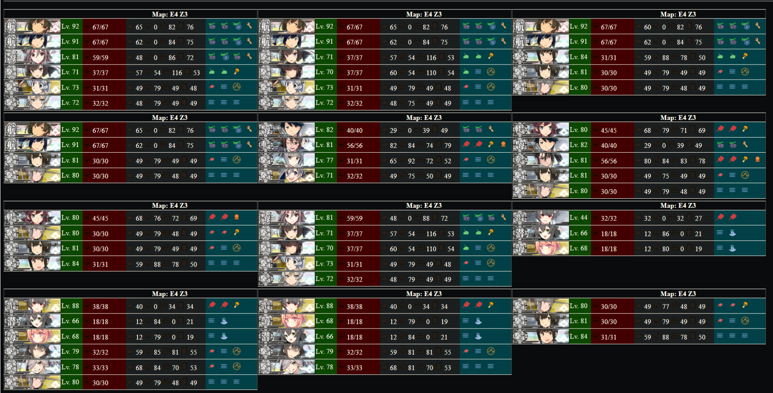

E5

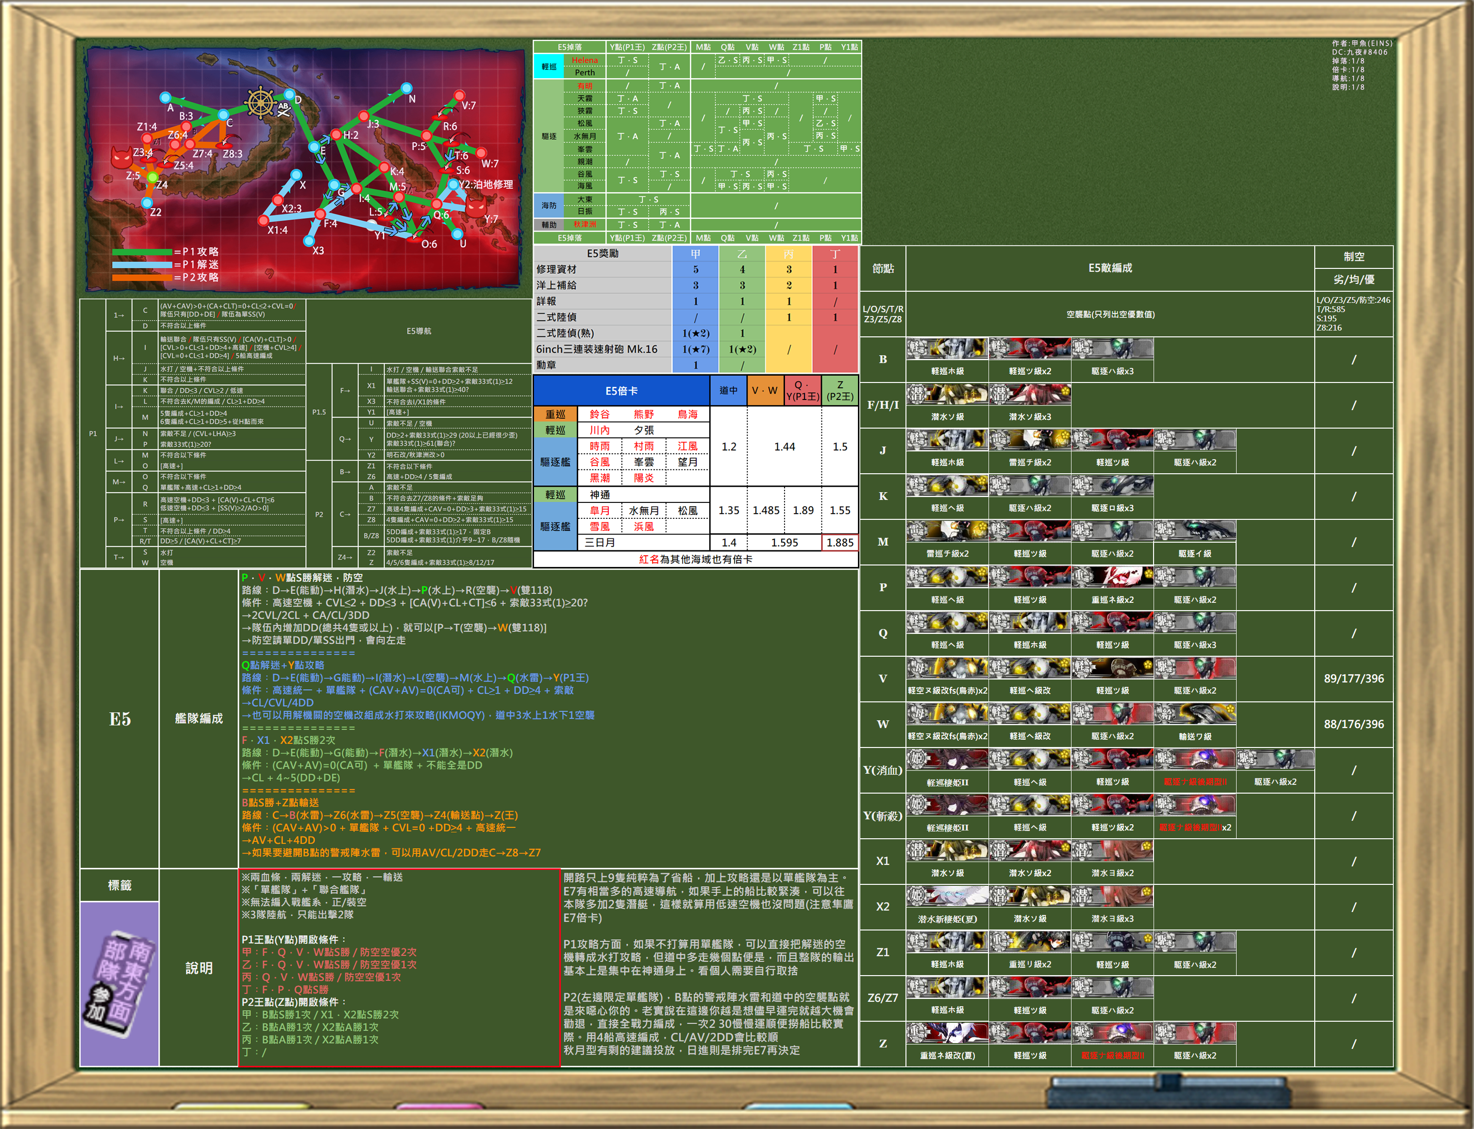

开启P1boss点
机场空袭空优2次
F点S胜1次
P点S胜1次
Q点S胜1次
V点S胜1次
W点S胜1次

V点S胜一次
1-D(无)-E(能动分歧)-H(鱼)-J(金雷巡水雷)-P(88爷重水雷)-R(空袭)-V(苍蝇王+金tsu)
机动一队2CVL+1AO+1AV+2CL，二队1CL+3DD+2CA，无速率限制 (AO带路P→R)
制空出门330左右，拿R点均势和V点空优

第1艦隊 制空戦力371 / 索敵能力 (3) 158.17 / 輸送能力 28
那珂改二/99 20.3cm(2号)連装砲+10x2, 艦隊司令部施設
龍驤改二/99 天山一二型(友永隊) /, 零戦62型(爆戦/岩井隊)+10 >>, 零式艦戦53型(岩本隊)+10 >>, 彩雲(偵四)+2 >>
龍鳳改/99 天山一二型(村田隊) >>x2, 彗星(江草隊) //, 二式艦上偵察機+10 >>
日進甲/99 二式水戦改(熟練)+10 >>x2, 強風改+10 >>x2, 熟練見張員
速吸改/98 新型高温高圧缶, Ro.44水上戦闘機bis+6 >>, Ro.44水上戦闘機 >>, 改良型艦本式タービン
川内改二/99 20.3cm(2号)連装砲+4x2, 零式水上観測機 >>
第1艦隊 制空戦力0 / 索敵能力 28.47 / 輸送能力 17
神通改二/99 20.3cm(2号)連装砲+4x2, 九八式水上偵察機(夜偵)+10 >>
古鷹改二/99 20.3cm(2号)連装砲+4x2, FuMO25 レーダー, 零式水上観測機 >>
青葉改/99 20.3cm(2号)連装砲+4x2, 零式水上観測機 >>, FuMO25 レーダー
村雨改二/98 三式爆雷投射機+6, 四式水中聴音機+6, 二式爆雷
水無月改/97 四式水中聴音機+6x2, 対潜短魚雷(試作初期型)
江風改二/99 12.7cm連装砲B型改二+4x2, HF/DF + Type144/147 ASDIC
侵攻阻止！島嶼防衛強化作戦：第一基地航空隊 [出撃] 制空戦力69/戦闘行動半径8
二式陸上偵察機, 一式陸攻 三四型+4, 一式陸攻 三四型 ||, 銀河 >>
侵攻阻止！島嶼防衛強化作戦：第二基地航空隊 [出撃] 制空戦力64/戦闘行動半径9
二式陸上偵察機(熟練) ||, 一式陸攻 三四型 ||, 銀河 ///, 銀河 >>
侵攻阻止！島嶼防衛強化作戦：第三基地航空隊 [防空] 制空戦力466/戦闘行動半径1
Me163B //, 秋水 |||, 烈風改(三五二空/熟練) >>, 烈風改 >>

W点S胜一次
1-D(无)-E(能动分歧)-H(鱼)-J(金雷巡水雷)-P(88爷重水雷)-T(空袭)-W(苍蝇王+金tsu)
前一步机动的基础上, 一队AO換為DD, 其他同上一步 (4DD带路P→T，这条优先级比AO那条高)
第1艦隊 制空戦力337 / 索敵能力 (3) 124.70 / 輸送能力 18
那珂改二/99 20.3cm(2号)連装砲+10x2, 艦隊司令部施設
龍驤改二/99 天山一二型(友永隊) /, 零戦62型(爆戦/岩井隊)+10 ///, 零式艦戦53型(岩本隊)+10 >>, 彩雲(偵四)+2 >>
龍鳳改/99 天山一二型(村田隊) >>, 天山一二型(村田隊), 彗星(江草隊) //, 烈風改二戊型(一航戦/熟練) >>
日進甲/99 二式水戦改(熟練)+10 >>x2, 強風改+10 >>x2, 熟練見張員
皐月改二/99 10cm連装高角砲+高射装置x2, 13号対空電探改
川内改二/99 20.3cm(2号)連装砲+4x2, 零式水上観測機 >>
第1艦隊 制空戦力0 / 索敵能力 28.47 / 輸送能力 17
神通改二/99 20.3cm(2号)連装砲+4x2, 九八式水上偵察機(夜偵)+10 >>
古鷹改二/99 20.3cm(2号)連装砲+4x2, FuMO25 レーダー, 零式水上観測機 >>
青葉改/99 20.3cm(2号)連装砲+4x2, 零式水上観測機 >>, FuMO25 レーダー
村雨改二/98 三式爆雷投射機+6, 四式水中聴音機+6, 二式爆雷
水無月改/97 四式水中聴音機+6x2, 対潜短魚雷(試作初期型)
江風改二/99 12.7cm連装砲B型改二+4x2, HF/DF + Type144/147 ASDIC
侵攻阻止！島嶼防衛強化作戦：第一基地航空隊 [出撃] 制空戦力69/戦闘行動半径8
二式陸上偵察機, 一式陸攻 三四型+4, 一式陸攻 三四型 ||, 銀河 >>
侵攻阻止！島嶼防衛強化作戦：第二基地航空隊 [出撃] 制空戦力64/戦闘行動半径9
二式陸上偵察機(熟練) ||, 一式陸攻 三四型 ||, 銀河 ///, 銀河 >>
侵攻阻止！島嶼防衛強化作戦：第三基地航空隊 [防空] 制空戦力466/戦闘行動半径1
Me163B //, 秋水 |||, 烈風改(三五二空/熟練) >>, 烈風改 >>

F点S胜一次
1-D(无)-E(能动分歧)-G(能动分歧)-F(鱼)
1CL4DD炸魚裝
第1艦隊 制空戦力0 / 索敵能力 -11.72 / 輸送能力 22
神通改二/99 三式水中探信儀+1x2, 三式爆雷投射機+6
皐月改二/99 Type124 ASDICx2, 三式爆雷投射機+6
村雨改二/98 三式爆雷投射機+6, 四式水中聴音機+6, 二式爆雷
水無月改/97 四式水中聴音機+6x2, 対潜短魚雷(試作初期型)
江風改二/99 Type144/147 ASDICx2, 三式爆雷投射機+6

Q点S胜S胜一次(同P1)
1-D(无)-E(能动分歧)-G(能动分歧)-I(鱼)-K(轻水雷)-M(金雷巡水雷)-O(空袭)-Q(水雷)-Y(BOSS)
水打一队2CVL+3CA(V)/CL/DD+1AV，二队1CL+3~4DD+1~2CA(V)
无速率限制
制空出门250以上，拿O点优势，O点最高优势线为246

第1艦隊 制空戦力280 / 索敵能力 (3) 201.73 / 輸送能力 11
古鷹改二/99 20.3cm(2号)連装砲+4x2, 艦隊司令部施設, 零式水上観測機 >>
青葉改/99 20.3cm(2号)連装砲+4x2, 零式水上観測機 >>, FuMO25 レーダー
龍鳳改/99 天山一二型(村田隊) >>, 天山一二型(村田隊) ||, 彗星(江草隊) |, 熟練艦載機整備員
龍驤改二/99 天山一二型(友永隊) ///, 零戦62型(爆戦/岩井隊)+10 >>, 零式艦戦53型(岩本隊)+10 >>, 彩雲(偵四)+2 >>
川内改二/99 20.3cm(2号)連装砲+10x2, 零式水上観測機 >>
日進甲/99 二式水戦改(熟練)+10 >>x2, 瑞雲改二(六三四空/熟練) >>, 強風改+10 >>, 熟練見張員
第1艦隊 制空戦力0 / 索敵能力 3.08 / 輸送能力 27
神通改二/99 20.3cm(2号)連装砲+4x2, 九八式水上偵察機(夜偵)+10 >>
水無月改/97 四式水中聴音機+6x2, 対潜短魚雷(試作初期型)
三日月改/99 Type144/147 ASDICx2, RUR-4A Weapon Alpha改
村雨改二/98 12.7cm連装砲C型改二+5x2, 四式水中聴音機+6
皐月改二/99 10cm連装高角砲+高射装置, 13号対空電探改, 10cm連装高角砲+高射装置
江風改二/99 12.7cm連装砲B型改二+4x2, 照明弾
侵攻阻止！島嶼防衛強化作戦：第一基地航空隊 [出撃] 制空戦力71/戦闘行動半径8
二式陸上偵察機, 一式陸攻 三四型+4 ||, 一式陸攻 三四型 /, 銀河 //
侵攻阻止！島嶼防衛強化作戦：第二基地航空隊 [出撃] 制空戦力66/戦闘行動半径9
二式陸上偵察機(熟練) ||, 一式陸攻 三四型 /, 銀河 ///, 銀河 ///
侵攻阻止！島嶼防衛強化作戦：第三基地航空隊 [防空] 制空戦力466/戦闘行動半径1
Me163B //, 秋水 |||, 烈風改(三五二空/熟練) >>, 烈風改 >>
开启P2boss点
X1点S胜，1次
X2点S胜，2次
守家空优，1次

1-D(无)-E(能动分歧)-G(能动分歧)-F(鱼)-X1(鱼)-X2(新栖姬+鱼)
4DD/DE带路F→X1，F→X1要求索敌31(分歧点系数=2)以上
第1艦隊 制空戦力10 / 索敵能力 (2) 36.67 / 輸送能力 19
川内改二/99 四式水中聴音機+6, 三式爆雷投射機+6, 二式爆雷
神通改二/99 四式水中聴音機+6, 三式爆雷投射機+6, 二式爆雷
江風改二/99 HF/DF + Type144/147 ASDIC, 試製15cm9連装対潜噴進砲, 三式爆雷投射機+6
龍驤改二/99 九七式艦攻(九三一空/熟練) >>, 天山一二型(村田隊) |, 天山(九三一空)+2 |, 彩雲(偵四)+2 >>
皐月改二/99 三式水中探信儀+1, 三式爆雷投射機+6, 二式爆雷
村雨改二/98 四式水中聴音機+6, 三式爆雷投射機+6, 三式爆雷投射機 集中配備

B点S胜一次(同P2)
1-C(无)-B(水雷)-Z6(水雷)-Z5(空袭)-Z4(登陆点)-Z(BOSS)
1AV+1CL+4DD，全高速，C→B要求索敌32(分歧点系数=2)以上
全程最高制空点Z5最高均势线为110，制空出门110以上
分歧点系数=2，索敌>=35

第1艦隊 制空戦力109 / 索敵能力 (2) 39.66 / 輸送能力 95
神通改二/99 20.3cm(3号)連装砲+10x2, 九八式水上偵察機(夜偵)+10 >>
日進甲/99 強風改+10 >>x2, 瑞雲改二(六三四空/熟練) >>, 大発動艇+10, 12cm30連装噴進砲改二+10
三日月改/99 大発動艇x2, 大発動艇(八九式中戦車&陸戦隊)+10
皐月改二/99 大発動艇x3
江風改二/99 10cm連装高角砲+高射装置+10x2, 特大発動艇+10
村雨改二/98 10cm連装高角砲+高射装置+10x2, GFCS Mk.37
侵攻阻止！島嶼防衛強化作戦：第一基地航空隊 [出撃] 制空戦力71/戦闘行動半径8
二式陸上偵察機, 一式陸攻 三四型+4 |||, 一式陸攻 三四型 ///, 銀河 |||
侵攻阻止！島嶼防衛強化作戦：第二基地航空隊 [出撃] 制空戦力63/戦闘行動半径9
二式陸上偵察機(熟練) ||, 一式陸攻 三四型 //, 銀河 |, 銀河 >>
侵攻阻止！島嶼防衛強化作戦：第三基地航空隊 [防空] 制空戦力379/戦闘行動半径1
試製 秋水 |, 秋水 /, 烈風改(三五二空/熟練) >>, 四式戦 疾風+5
Z點集中，B點集中

E6

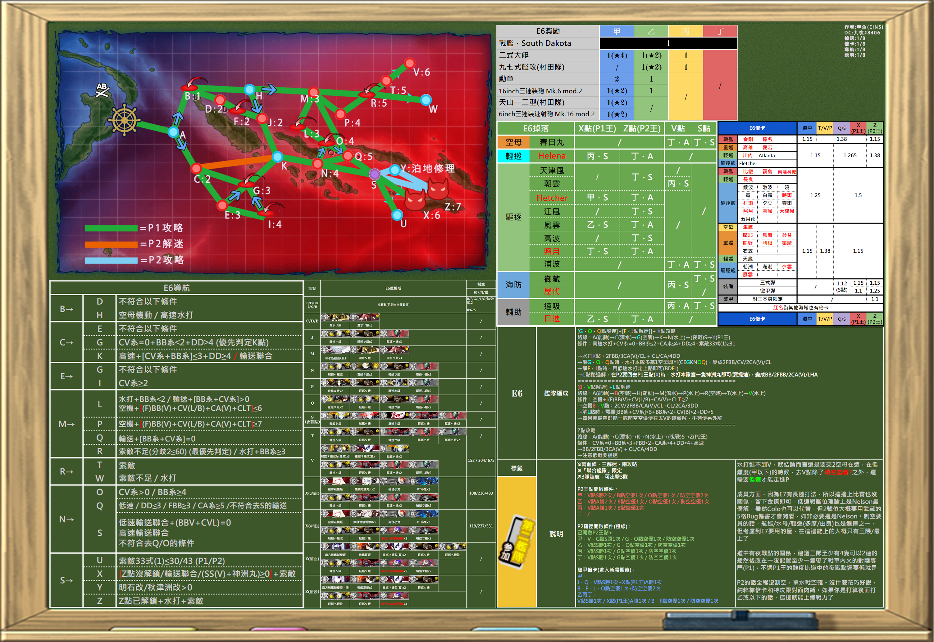
P1
1-A(能动分歧)-C(鱼)-G(空袭)-K(无)-N(150金CL+金雷巡+金tsu重水雷)-S(开幕夜战)-X(BOSS)
水打部队、不含空母系和秋津丸、战舰系总数≤2、驱逐总数≥4、重巡总数≥4(不含航巡)。
全高速
制空出门230(磨血)/250(斩杀)以上
空袭点G最高空均线为228
三队均势陆航支援下，BOSS磨血空优线降低至225、斩杀空优线降低至245

第1艦隊 制空戦力112 / 索敵能力 (2) 58.88 / 輸送能力 30
Nelson改/99 381mm/50 三連装砲改+10x2, 艦隊司令部施設, 新型高温高圧缶, 改良型艦本式タービン
霧島改二/99 35.6cm連装砲改二x2, 紫雲 >>, 一式徹甲弾改+3
大潮改二/98 大発動艇+10, 特二式内火艇+8, GFCS Mk.37
鳥海改二/99 三式弾改+6, 20.3cm(3号)連装砲+10x2, 紫雲 >>, 熟練見張員
満潮改二/97 大発動艇(八九式中戦車&陸戦隊)+10, 特二式内火艇+10, GFCS Mk.37
Zara due/99 強風改+10 >>x2, 二式水戦改(熟練)+10 >>, 10cm連装高角砲改+増設機銃+10, 熟練見張員
第1艦隊 制空戦力0 / 索敵能力 (2) 24.55 / 輸送能力 19
長良改/97 HF/DF + Type144/147 ASDIC, 三式爆雷投射機+6, 探照灯+10
愛宕改/99 20.3cm(3号)連装砲+10x2, 三式弾改+6, 照明弾
高雄改/99 20.3cm(3号)連装砲+6x2, 三式弾改+6, 九八式水上偵察機(夜偵)+10 >>
Fletcher Mk.II/99 5inch単装砲 Mk.30改+GFCS Mk.37, 5inch単装砲 Mk.30改, 四式水中聴音機+6, 熟練見張員
綾波改二/99 10cm連装高角砲+高射装置+10x2, WG42 (Wurfgerät 42), 熟練見張員
白露改二/96 特二式内火艇+10, 12.7cm連装砲B型改四(戦時改修)+高射装置x2
侵攻阻止！島嶼防衛強化作戦：第一基地航空隊 [出撃] 制空戦力160/戦闘行動半径7
一式戦 隼II型(64戦隊) >>, 一式陸攻 三四型+4 //, 一式陸攻 三四型 ///, 銀河 //
侵攻阻止！島嶼防衛強化作戦：第二基地航空隊 [出撃] 制空戦力127/戦闘行動半径7
一式戦 隼III型甲(54戦隊) >>, 一式陸攻 三四型 //, 銀河 //, 銀河 /
侵攻阻止！島嶼防衛強化作戦：第三基地航空隊 [出撃] 制空戦力120/戦闘行動半径6
零戦52型丙(六〇一空)+10 >>, 一式陸攻 三四型 //, 一式陸攻(野中隊) //, 一式陸攻 二二型甲 ///

第一阶段解密条件：
P1结束
B点空优1次
O点空优1次
V点S胜2次
机场空袭空优2次

推荐按照以下步骤解密。
第一步：B点空优1次，O点空优1次，机场空袭空优2次（出擊兩次）
A-B-H-M-L-O路线到达O点。

第1艦隊 制空戦力717 / 索敵能力 (2) 52.54 / 輸送能力 0
Nelson改/99 381mm/50 三連装砲改+10x2, 艦隊司令部施設, 新型高温高圧缶, 改良型艦本式タービン
飛龍改二/99 零式艦戦21型(熟練)+10 >>x4
霧島改二/99 35.6cm連装砲改二x2, 紫雲 >>, 一式徹甲弾改+3
蒼龍改二/99 零式艦戦52型(熟練)+10 >>x2, 零式艦戦53型(岩本隊)+10 >>, 烈風(六〇一空) >>
鳥海改二/99 三式弾改+6, 20.3cm(3号)連装砲+10x2, 紫雲 >>, 熟練見張員
Zara due/99 強風改+10 >>x2, 二式水戦改(熟練)+10 >>x2, 北方迷彩(+北方装備)
第1艦隊 制空戦力0 / 索敵能力 (2) 13.54 / 輸送能力 25
長良改/98 HF/DF + Type144/147 ASDIC, 三式爆雷投射機+6, 探照灯+10
大潮改二/98 四式水中聴音機+6x2, RUR-4A Weapon Alpha改
満潮改二/97 Type144/147 ASDIC, 三式爆雷投射機+6, 対潜短魚雷(試作初期型)
Fletcher Mk.II/99 5inch単装砲 Mk.30改+GFCS Mk.37, 5inch単装砲 Mk.30改, 四式水中聴音機+6, 熟練見張員
綾波改二/99 10cm連装高角砲+高射装置+10x2, 13号対空電探改, 熟練見張員
白露改二/96 四式水中聴音機+6, 三式爆雷投射機+6, 二式爆雷
陸基防空：
防空空优线为380/410/440/452/482/512
双/三火箭机只看最高空优线，分别为466/427
单火箭机空优线为475/513/550/565/603/640
无火箭机空优线为760/820/880/904/964/1024
侵攻阻止！島嶼防衛強化作戦：第二基地航空隊 [防空] 制空戦力384/戦闘行動半径1
一式戦 隼III型甲(54戦隊) >>, 試製 秋水 |, 烈風改 >>, Spitfire Mk.IX(熟練) >>
侵攻阻止！島嶼防衛強化作戦：第三基地航空隊 [防空] 制空戦力393/戦闘行動半径1
秋水 //, 試製 秋水 |||, 四式戦 疾風+5 ||, 烈風改(三五二空/熟練) >>

第二步：V点S胜2次
第1艦隊 制空戦力565 / 索敵能力 40.07 / 輸送能力 0
Nelson改/99 381mm/50 三連装砲改+10x2, 艦隊司令部施設, 新型高温高圧缶, 改良型艦本式タービン
飛龍改二/99 天山一二型(村田隊) //, 零戦62型(爆戦/岩井隊)+10 >>, 零式艦戦53型(岩本隊)+10 >>, 烈風(六〇一空) >>
霧島改二/99 35.6cm連装砲改二x2, 紫雲 >>, 一式徹甲弾改+3
蒼龍改二/99 天山一二型(友永隊) //, 彗星(江草隊) >>, 烈風改二 >>, 烈風改二戊型(一航戦/熟練) >>
鳥海改二/99 三式弾改+6, 20.3cm(3号)連装砲+10x2, 紫雲 >>, 熟練見張員
Ark Royal改/99 Fw190 A-5改(熟練) >>, 天山一二型(村田隊) >>, 零式艦戦52型(熟練)+10 >>x2
第1艦隊 制空戦力0 / 索敵能力 17.18 / 輸送能力 17
愛宕改/99 20.3cm(3号)連装砲+10x2, 九八式水上偵察機(夜偵) >>, 照明弾
満潮改二/97 10cm連装高角砲+高射装置+10x2, 13号対空電探改+10
Fletcher Mk.II/99 5inch単装砲 Mk.30改+GFCS Mk.37, 5inch単装砲 Mk.30改, 四式水中聴音機+6, 熟練見張員
長良改/98 HF/DF + Type144/147 ASDIC, 三式爆雷投射機+6, 探照灯+10
高雄改/99 20.3cm(3号)連装砲+6x2, 三式弾改+6, 九八式水上偵察機(夜偵)+10 >>
綾波改二/99 61cm三連装(酸素)魚雷後期型+10, 61cm五連装(酸素)魚雷+6x2, 25mm三連装機銃+10
侵攻阻止！島嶼防衛強化作戦：第一基地航空隊 [出撃] 制空戦力12/戦闘行動半径8
試製東海 >>, 試製東海 >>, 試製東海 >>, 東海(九〇一空) >>
侵攻阻止！島嶼防衛強化作戦：第二基地航空隊 [出撃] 制空戦力181/戦闘行動半径6
一式戦 隼III型甲(54戦隊) >>, 一式戦 隼III型甲 >>, 銀河 /, 銀河 //
侵攻阻止！島嶼防衛強化作戦：第三基地航空隊 [出撃] 制空戦力156/戦闘行動半径7
一式戦 隼II型(64戦隊) >>, 銀河 //, 一式陸攻 三四型+4 //, 一式陸攻(野中隊) //

第二阶段解密条件：
O点空优1次
G点空优1次
V点S胜1次
C点S胜1次
机场空袭空优1次

第一步：V点S胜1次（同上第二步）
第二步：O点空优1次，M点S胜1次，机场空袭空优1次（同上第一步）
第三步：C点S胜1次，G点空优1次（同上第一步，出門選C）

P2削血
1-A(能动分歧)-C(鱼)-K(无)-N(150金CL+金雷巡+金tsu重水雷)-S(开幕夜战)-Z(BOSS)
水打一队3BB+2~3CA(V)(+秋津洲)，二队1CL+4DD+1CA(V)
全高速水打部队、战舰系总数≤3、原生高速战舰总数≤2、不含空母系和秋津丸、重巡系总数≤4、驱逐总数≥4、全队高速

第1艦隊 制空戦力42 / 索敵能力 42.00 / 輸送能力 0
Nelson改/99 381mm/50 三連装砲改+10x2, 艦隊司令部施設, 新型高温高圧缶, 改良型艦本式タービン
愛宕改/99 20.3cm(3号)連装砲+10, 20.3cm(3号)連装砲+6, 紫雲 >>, 三式弾改+6
比叡改二丙/99 一式徹甲弾+6, 零式水上偵察機11型乙(熟練) >>, 試製35.6cm三連装砲+10x2
高雄改/99 三式弾改+6, 紫雲 >>, 20.3cm(3号)連装砲+6, 20.3cm(3号)連装砲+10
霧島改二/99 35.6cm連装砲改二x2, 零式水上偵察機11型乙(熟練) >>, 一式徹甲弾改+4
Zara due/99 強風改+10 >>, 20.3cm(3号)連装砲+10x2, 零式水上偵察機11型乙 >>, 増設バルジ(中型艦)
第1艦隊 制空戦力0 / 索敵能力 19.55 / 輸送能力 22
長良改/98 20.3cm(2号)連装砲+4x2, 探照灯+10
鳥海改二/99 三式弾改+6, 20.3cm(3号)連装砲+10, 8inch三連装砲 Mk.9 mod.2+6, 九八式水上偵察機(夜偵)+10 >>, 熟練見張員
満潮改二/97 12.7cm連装砲C型改二+5x2, 照明弾
Fletcher Mk.II/99 5inch単装砲 Mk.30改+GFCS Mk.37, 5inch単装砲 Mk.30改, SG レーダー(初期型), 熟練見張員
白露改二/97 12.7cm連装砲B型改四(戦時改修)+高射装置x2, GFCS Mk.37
綾波改二/99 61cm三連装(酸素)魚雷後期型+10, 61cm五連装(酸素)魚雷+6x2, 熟練見張員
侵攻阻止！島嶼防衛強化作戦：第一基地航空隊 [出撃] 制空戦力12/戦闘行動半径8
試製東海 >>, 試製東海 >>, 試製東海 >>, 東海(九〇一空) >>
侵攻阻止！島嶼防衛強化作戦：第二基地航空隊 [出撃] 制空戦力75/戦闘行動半径8
二式陸上偵察機, 一式陸攻 三四型+4 /, 一式陸攻 三四型 ||, 一式陸攻 三四型 ///
侵攻阻止！島嶼防衛強化作戦：第三基地航空隊 [出撃] 制空戦力59/戦闘行動半径9
銀河 ///, 銀河 |||, 銀河 //, 一式陸攻(野中隊) //

P2削甲条件：

P2进入斩杀
F点空优1次
L点空优1次
J点S胜1次
P点S胜1次
Q点S胜1次
V点S胜1次
X点A胜1次
机场空袭空优2次

第一步：P点S胜1次、V点S胜1次（同上V點配置）
第二步：L点空优1次、Q点S胜1次、机场空袭空优（同上O點配置）
第三步：F点空优1次、J点S胜1次、机场空袭空优（低速水打，加入神州丸撐制空）
第1艦隊 制空戦力528 / 索敵能力 (2) 68.55 / 輸送能力 12
Nelson改/99 381mm/50 三連装砲改+10x2, 艦隊司令部施設, Fairey Seafox改 >>, 改良型艦本式タービン
蒼龍改二/99 烈風 一一型 >>, 零式艦戦53型(岩本隊)+10 >>, 烈風改二 >>, 烈風改二戊型(一航戦/熟練) >>
霧島改二/99 35.6cm連装砲改二x2, 零式水上偵察機11型乙(熟練) >>, 一式徹甲弾改+4
神州丸改/99 10cm連装高角砲+高射装置x2, Ro.44水上戦闘機bis+6 >>, Ro.44水上戦闘機 >>
鳥海改二/99 三式弾改+6, 20.3cm(3号)連装砲+10, 8inch三連装砲 Mk.9 mod.2+6, 九八式水上偵察機(夜偵)+10 >>, 熟練見張員
Zara due/99 強風改+10 >>x2, 二式水戦改(熟練)+10 >>x2, 増設バルジ(中型艦)
第1艦隊 制空戦力0 / 索敵能力 (2) 23.22 / 輸送能力 27
長良改/98 HF/DF + Type144/147 ASDIC, 三式爆雷投射機+6, 探照灯+10
大潮改二/99 四式水中聴音機+6, 対潜短魚雷(試作初期型), 三式爆雷投射機+6
Fletcher Mk.II/99 5inch単装砲 Mk.30改+GFCS Mk.37, 5inch単装砲 Mk.30改, Type144/147 ASDIC, 熟練見張員
白露改二/97 四式水中聴音機+6, 三式爆雷投射機+6, 二式爆雷
満潮改二/97 10cm連装高角砲+高射装置+10x2, 13号対空電探改+10
綾波改二/99 13号対空電探改, 10cm連装高角砲+高射装置+10x2, 熟練見張員

第四步：X点A胜1次（P1攻略編成加入神州丸撐制空）
第1艦隊 制空戦力219 / 索敵能力 (2) 41.70 / 輸送能力 42
Nelson改/99 381mm/50 三連装砲改+10x2, 艦隊司令部施設, 新型高温高圧缶, 改良型艦本式タービン
霧島改二/99 35.6cm連装砲改二x2, 零式水上偵察機11型乙(熟練) >>, 一式徹甲弾改+4
大潮改二/99 大発動艇(八九式中戦車&陸戦隊)+10, 特二式内火艇+10, GFCS Mk.37
神州丸改/99 新型高温高圧缶, 改良型艦本式タービン, Ro.44水上戦闘機 >>, Ro.44水上戦闘機bis+6 >>
満潮改二/97 大発動艇+10, 特二式内火艇+10, GFCS Mk.37
Zara due/99 強風改+10 >>x2, 二式水戦改(熟練)+10 >>x2, 増設バルジ(中型艦)
第1艦隊 制空戦力0 / 索敵能力 (2) 44.32 / 輸送能力 19
長良改/98 20.3cm(2号)連装砲+4x2, 探照灯+10
高雄改/99 三式弾改+6, 紫雲 >>, 20.3cm(3号)連装砲+6, 20.3cm(3号)連装砲+10
愛宕改/99 20.3cm(3号)連装砲+10, 20.3cm(3号)連装砲+6, 紫雲 >>, 三式弾改+6
Fletcher Mk.II/99 5inch単装砲 Mk.30改+GFCS Mk.37, 5inch単装砲 Mk.30改, WG42 (Wurfgerät 42), 熟練見張員
綾波改二/99 WG42 (Wurfgerät 42), 10cm連装高角砲+高射装置+10x2, 熟練見張員
白露改二/97 12.7cm連装砲B型改四(戦時改修)+高射装置x2, 特二式内火艇+8

P2斬殺
第1艦隊 制空戦力42 / 索敵能力 (2) 87.60 / 輸送能力 0
Nelson改/99 46cm三連装砲+6x2, 一式徹甲弾改+4, 新型高温高圧缶, 改良型艦本式タービン
高雄改/99 20.3cm(3号)連装砲+10, 20.3cm(3号)連装砲+6, 紫雲 >>, 三式弾改+6
霧島改二/99 41cm三連装砲改二+6x2, 零式水上偵察機11型乙(熟練) >>, 一式徹甲弾+6
愛宕改/99 20.3cm(3号)連装砲+10, 20.3cm(3号)連装砲+6, 紫雲 >>, 三式弾改+6
比叡改二丙/99 16inch三連装砲 Mk.7+6x2, 零式水上偵察機11型乙(熟練) >>, 一式徹甲弾+6
Zara due/99 強風改+10 >>, 零式水上偵察機11型乙 >>, 20.3cm(2号)連装砲+4x2, 増設バルジ(中型艦)
第1艦隊 制空戦力0 / 索敵能力 (2) 26.73 / 輸送能力 22
長良改/98 20.3cm(2号)連装砲+4x2, 探照灯+10
鳥海改二/99 三式弾改+6, 20.3cm(3号)連装砲+10, 8inch三連装砲 Mk.9 mod.2+6, 九八式水上偵察機(夜偵)+10 >>, 熟練見張員
白露改二/97 12.7cm連装砲C型改二+5x2, 照明弾
Fletcher Mk.II/99 533mm五連装魚雷(初期型)+10x2, HF/DF + Type144/147 ASDIC, 熟練見張員
時雨改二/99 61cm四連装(酸素)魚雷後期型+10x2, 試製61cm六連装(酸素)魚雷+6, 熟練見張員
綾波改二/99 61cm三連装(酸素)魚雷後期型+10, 61cm五連装(酸素)魚雷+6x2, 熟練見張員
侵攻阻止！島嶼防衛強化作戦：第一基地航空隊 [休息] 制空戦力66/戦闘行動半径8
二式陸上偵察機, 一式陸攻 三四型 >>, 一式陸攻 三四型 >>, 一式陸攻 三四型 >>
侵攻阻止！島嶼防衛強化作戦：第二基地航空隊 [休息] 制空戦力51/戦闘行動半径8
二式陸上偵察機, 一式陸攻 二二型甲 >>, 銀河 >>, 銀河 >>
侵攻阻止！島嶼防衛強化作戦：第三基地航空隊 [休息] 制空戦力65/戦闘行動半径8
一式陸攻 >>, 一式陸攻 三四型+4 >>, 銀河 >>, 一式陸攻(野中隊) >>
道中反潛支援
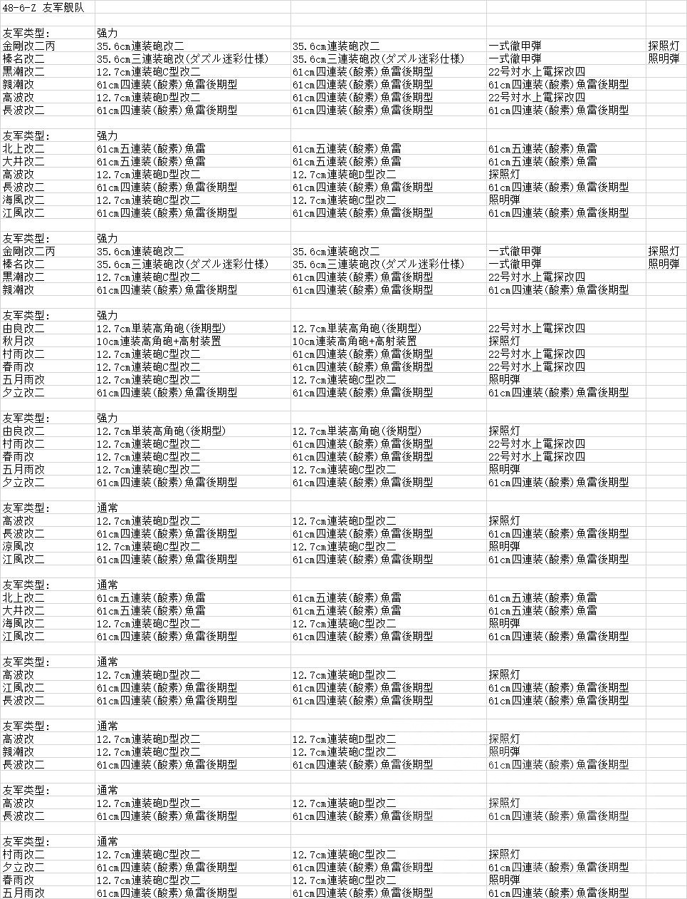

E7
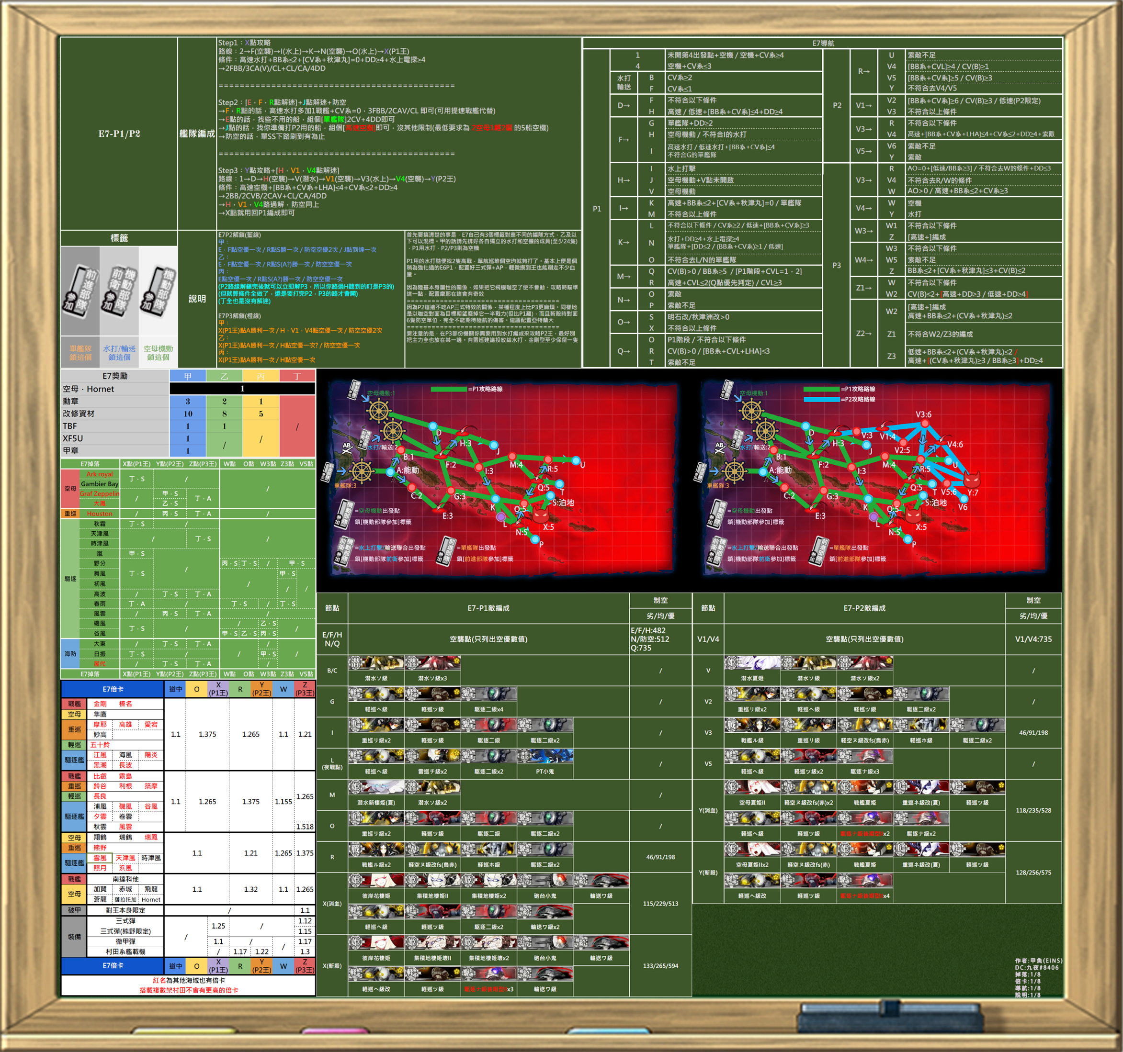
P1水打，P2機動，P3機動

P1
3-F(空袭)-I(金莉*2+金tsu重水雷)-K(无)-N(空袭)-O(金莉*2+红tsu重水雷)-X(BOSS)
水打部队、携带水上电探的船总数≥4、战舰系和空母系和秋津丸总数≤2、驱逐总数≥4、全队高速。
斩杀三队劣势线分别为133/112/97

第1艦隊 制空戦力152 / 索敵能力 (2) 80.65 / 輸送能力 40
三隈改/99 艦隊司令部施設, 強風改+10 >>, 二式水戦改(熟練)+10 >> x2
Iowa改/99 16inch三連装砲 Mk.7+6x2, 零式水上偵察機11型乙(熟練) >>, 一式徹甲弾改+4, Bofors 40mm四連装機関砲
日向改二/99 41cm三連装砲改二+6x2, 瑞雲改二(六三四空/熟練) >>, 一式徹甲弾+6, 新型高温高圧缶, 改良型艦本式タービン
照月改/99 GFCS Mk.37, 10cm連装高角砲+高射装置+10x2
多摩改二/99 特大発動艇+10, 特二式内火艇+10, FuMO25 レーダー
由良改二/99 特二式内火艇+8, 大発動艇+10, FuMO25 レーダー, 8cm高角砲改+増設機銃+10
第1艦隊 制空戦力0 / 索敵能力 (2) 20.07 / 輸送能力 27
大淀改/99 20.3cm(3号)連装砲+10, WG42 (Wurfgerät 42)x2, FuMO25 レーダー, 10cm連装高角砲改+増設機銃+10
大井改二/99 甲標的 甲型, 61cm五連装(酸素)魚雷+6x2, 25mm三連装機銃 集中配備
黒潮改二/99 10cm連装高角砲+高射装置+10x2, WG42 (Wurfgerät 42)
陽炎改二/97 10cm連装高角砲+高射装置+10x2, WG42 (Wurfgerät 42)
海風改二/92 大発動艇(八九式中戦車&陸戦隊)+10, 特二式内火艇+10, WG42 (Wurfgerät 42)
摩耶改二/99 20.3cm(3号)連装砲+10, 90mm単装高角砲+10, SK+SG レーダー, 三式弾改+6, 25mm三連装機銃 集中配備+10
侵攻阻止！島嶼防衛強化作戦：第一基地航空隊 [出撃] 制空戦力151/戦闘行動半径7
一式戦 隼II型(64戦隊) >>, 一式陸攻 三四型, 一式陸攻 三四型, 一式陸攻 三四型
侵攻阻止！島嶼防衛強化作戦：第二基地航空隊 [出撃] 制空戦力123/戦闘行動半径7
一式戦 隼III型甲(54戦隊) >>, 一式陸攻 二二型甲 ///, 銀河 //, 銀河 >>
侵攻阻止！島嶼防衛強化作戦：第三基地航空隊 [出撃] 制空戦力118/戦闘行動半径6
一式戦 隼III型甲 >>, 一式陸攻 三四型+4, 銀河, 一式陸攻(野中隊)
X點集中

开启P2boss点：

P1结束
F点空优1次
E点空优1次
R点S胜1次
J点到达1次
机场空袭空优2次

第一步：R点S胜1次，机场空袭空优1次
3-F(空袭)-I(金莉*2+金tsu重水雷)-M(新栖姬)-R(苍蝇王+金撸*2)
3BB，全队高速，R點198空优，可用一隊東海壓M點，其餘防空

第1艦隊 制空戦力257 / 索敵能力 (2) 114.23 / 輸送能力 13
大淀改/99 20.3cm(3号)連装砲+10x2, 零式水上偵察機11型乙(熟練) >>, 艦隊司令部施設, 25mm三連装機銃+10
Iowa改/99 16inch三連装砲 Mk.7+6x2, 零式水上偵察機11型乙(熟練) >>, 一式徹甲弾改+4, Bofors 40mm四連装機関砲
日向改二/99 41cm三連装砲改二+6x2, 瑞雲改二(六三四空/熟練) ||, 零式艦戦53型(岩本隊)+10 >>, 新型高温高圧缶, 改良型艦本式タービン
Richelieu改/99 38cm四連装砲改+6x2, 紫雲 >>, 一式徹甲弾+6
摩耶改二/99 20.3cm(3号)連装砲+10, 90mm単装高角砲+10, SK+SG レーダー, 零式水上偵察機11型乙 >>, 25mm三連装機銃 集中配備+10
三隈改/99 強風改+10 >>x2, 二式水戦改(熟練)+10 >>x2
第1艦隊 制空戦力0 / 索敵能力 (2) 8.77 / 輸送能力 22
由良改二/99 甲標的 甲型, 61cm五連装(酸素)魚雷+6x2, 8cm高角砲改+増設機銃+10
大井改二/99 甲標的 甲型, 61cm五連装(酸素)魚雷+6x2, 25mm三連装機銃 集中配備
黒潮改二/99 四式水中聴音機+6, 試製15cm9連装対潜噴進砲, 三式爆雷投射機+6
陽炎改二/97 12.7cm連装砲C型改二+5x2, 22号対水上電探改四
海風改二/92 四式水中聴音機+6, 三式爆雷投射機+6, 試製15cm9連装対潜噴進砲
照月改/99 13号対空電探改+10, 10cm連装高角砲+高射装置+10x2
侵攻阻止！島嶼防衛強化作戦：第一基地航空隊 [防空] 制空戦力359/戦闘行動半径1
一式戦 隼II型(64戦隊) >>, 試製 秋水 |||, 秋水 //, 四式戦 疾風+5 /
侵攻阻止！島嶼防衛強化作戦：第二基地航空隊 [防空] 制空戦力304/戦闘行動半径1
一式戦 隼III型甲(54戦隊) >>[13/18], 一式陸攻 二二型甲 ||[14/18], 試製 秋水 |, 烈風改(三五二空/熟練) >>
侵攻阻止！島嶼防衛強化作戦：第三基地航空隊 [出撃] 制空戦力10/戦闘行動半径8
試製東海 ///, 試製東海 ///, 試製東海 >>, 東海(九〇一空) >>

第二步：E点空优1次，机场空袭空优1次
E点空优512
單艦隊1-A(能动分歧)-C(鱼)-E(空袭)
東海壓C點，2~3打工CV即可
机场空袭可用單SS刷
1-A(能动分歧)-C(鱼)-E(空袭)-G(金tsu+轻水雷)-K(无)-N(空袭)

第三步：F点空优1次，J点到达1次
低速機動部隊2-D(无)-F(空袭)-H(空袭)-J

P2
2-D(无)-H(空袭)-V(潜水夏姬)-V1(空袭)-V3(金撸+苍蝇王)-V4(空袭)-Y(BOSS)
空母系总数≤2、战舰系和空母系和秋津丸总数≤4、驱逐总数≥4、全队高速。

削血
第1艦隊 制空戦力492 / 索敵能力 46.78 / 輸送能力 8
South Dakota/29 16inch三連装砲 Mk.6 mod.2+2, 16inch三連装砲 Mk.6, 紫雲 >>, 九一式徹甲弾+10
金剛改二丙/99 九一式徹甲弾+10, 41cm三連装砲改二+6x2, 零式水上偵察機11型乙(熟練) >>
翔鶴改二甲/99 天山一二型(村田隊) ///, 彗星(江草隊) >>, 零式艦戦53型(岩本隊)+10 >>, 烈風改二戊型(一航戦/熟練) >>, 12cm30連装噴進砲改二+10
瑞鶴改二甲/99 天山一二型(村田隊)+2 >>, 零戦62型(爆戦/岩井隊)+10 >>, 橘花改 >>, 烈風 一一型 >>, 12cm30連装噴進砲改二+10
筑摩改二/99 20.3cm(3号)連装砲+10x2, 強風改+10 >>, 零式水上偵察機11型乙(熟練) >>
利根改二/99 Ro.44水上戦闘機bis+6 >>, 強風改+10 >>, 二式水戦改(熟練)+10 >>x2
第1艦隊 制空戦力0 / 索敵能力 17.78 / 輸送能力 22
Atlanta改/99 GFCS Mk.37+5inch連装両用砲(集中配備)+2, 5inch連装両用砲(集中配備)+2, SG レーダー(初期型), 25mm三連装機銃+10
妙高改二/99 試製61cm六連装(酸素)魚雷+6, 61cm五連装(酸素)魚雷+6, 照明弾, 九八式水上偵察機(夜偵)+10 >>
谷風丁改/99 四式水中聴音機+6, 三式爆雷投射機+6, 探照灯+10
浦風丁改/99 12.7cm連装砲D型改二x2, HF/DF + Type144/147 ASDIC
巻雲改二/99 12.7cm連装砲D型改二x2, 22号対水上電探改四
夕雲改二/99 12.7cm連装砲D型改二x2, 22号対水上電探改四(後期調整型)
侵攻阻止！島嶼防衛強化作戦：第一基地航空隊 [出撃] 制空戦力151/戦闘行動半径7
一式戦 隼II型(64戦隊) >>, 一式陸攻 三四型+4 ||, 銀河 |, 銀河 |
侵攻阻止！島嶼防衛強化作戦：第二基地航空隊 [出撃] 制空戦力120/戦闘行動半径7
一式戦 隼III型甲(54戦隊) >>, 一式陸攻 三四型, 一式陸攻(野中隊), 銀河 ||
侵攻阻止！島嶼防衛強化作戦：第三基地航空隊 [出撃] 制空戦力12/戦闘行動半径8
試製東海 >>, 試製東海 >>, 試製東海 >>, 東海(九〇一空) >>
削血过程中顺便调整制空到600左右顺便达成P3开点条件

斩杀
第1艦隊 制空戦力450 / 索敵能力 39.69 / 輸送能力 6
South Dakota改/65 16inch三連装砲 Mk.6 mod.2, 16inch三連装砲 Mk.6 mod.2+2, 紫雲 >>, 一式徹甲弾+6
瑞鶴改二甲/99 天山一二型(村田隊)+2 >>, 零戦62型(爆戦/岩井隊)+10 >>, 零式艦戦53型(岩本隊)+10 >>, 烈風 一一型 >>, 12cm30連装噴進砲改二+10
翔鶴改二甲/99 天山一二型(村田隊) >>, 彗星(江草隊) >>, 烈風改二 >>, 烈風改二戊型(一航戦/熟練) >>, 12cm30連装噴進砲改二+10
金剛改二丙/99 九一式徹甲弾+10, 41cm三連装砲改二+6x2, 零式水上偵察機11型乙(熟練) >>
Atlanta改/99 GFCS Mk.37+5inch連装両用砲(集中配備)+2, 5inch連装両用砲(集中配備)+2, GFCS Mk.37, 25mm三連装機銃 集中配備+10
熊野改二/99 強風改+10 >>, 二式水戦改(熟練)+10 >>x2, 強風改+10 >>, 8cm高角砲改+増設機銃+10
第1艦隊 制空戦力0 / 索敵能力 15.78 / 輸送能力 22
夕雲改二/99 61cm四連装(酸素)魚雷後期型+10x2, 熟練見張員
Jervis改/99 探照灯+10, HF/DF + Type144/147 ASDIC, 三式爆雷投射機+6
夕張改二特/99 甲標的 丁型改(蛟龍改), 61cm四連装(酸素)魚雷+6x2, 熟練見張員, GFCS Mk.37, 改良型艦本式タービン
風雲改二/98 12.7cm連装砲D型改二, 12.7cm連装砲D型改三+4, 22号対水上電探改四(後期調整型)
雪風改/99 61cm五連装(酸素)魚雷+6x3, 25mm三連装機銃+10
妙高改二/99 試製61cm六連装(酸素)魚雷+6, 61cm五連装(酸素)魚雷+6, 九八式水上偵察機(夜偵)+10 >>, 照明弾
侵攻阻止！島嶼防衛強化作戦：第一基地航空隊 [出撃] 制空戦力153/戦闘行動半径7
一式戦 隼II型(64戦隊) >>, 一式陸攻 三四型 >>, 銀河 >>, 銀河 >>
侵攻阻止！島嶼防衛強化作戦：第二基地航空隊 [出撃] 制空戦力132/戦闘行動半径7
一式戦 隼III型甲(54戦隊) >>, 一式陸攻 三四型+4 >>, 一式陸攻(野中隊) >>, 銀河 >>
侵攻阻止！島嶼防衛強化作戦：第三基地航空隊 [出撃] 制空戦力12/戦闘行動半径8
試製東海 >>, 試製東海 >>, 試製東海 >>, 東海(九〇一空) >>

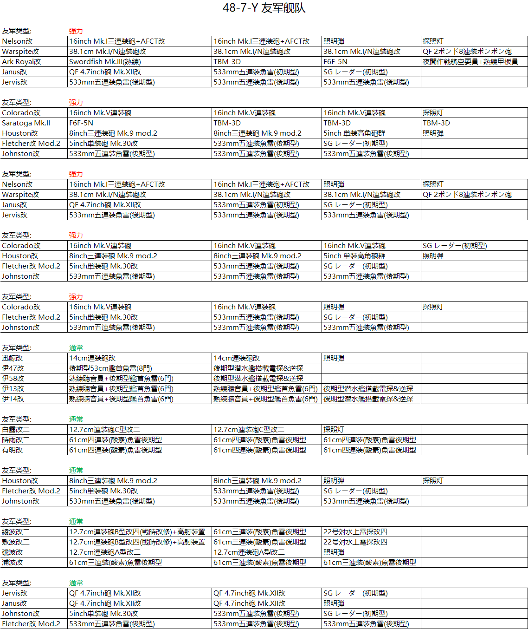

开启P3boss点(P2斩前或斩后均可做)：

P2结束
H点空优1次
V1点空优1次
V4点空优1次
V点S胜1次
X点A胜1次
机场空袭空优2次

以上条件在P2攻略途中亦可达成。
X点A胜同P1
机场空袭空优可用單SS刷

P3开启新起点4：

W点S胜2次
X点A胜2次
Y点A胜2次
Z点B胜3次
V4点空优2次

第一步：X点A胜2次，同P1
第二步：Y点A胜2次

由于P3最后削甲又要回来打Y，而开新起点后只能水打出击P2，方便起见两次解谜统一使用水打配置
3-F(空袭)-I(金莉*2+金tsu重水雷)-M(新栖姬)-R(苍蝇王+金撸*2)-Y(BOSS)
水打一队3BB+1CVL+2CA(V)/CL，二队1CL+2~4DD+2CA(V)+0~1CLT，全高速
制空出门390以上
在一队均势+一队劣势陆航支援下，BOSS点空优线降低至360
第一队均势线为237，第二队劣势线为92，航程为7
第三队陆航集中M炸鱼，航程为4

第1艦隊 制空戦力401 / 索敵能力 45.01 / 輸送能力 11
祥鳳改/99 天山一二型(村田隊)+2, 彗星(江草隊) >>, 零式艦戦53型(岩本隊)+10 >>, Fw190 A-5改(熟練) >>
Iowa改/99 16inch三連装砲 Mk.7+6x2, 紫雲 >>, 一式徹甲弾+6, Bofors 40mm四連装機関砲
榛名改二/99 35.6cm連装砲改二x2, 零式水上偵察機11型乙(熟練) >>, 一式徹甲弾+6
日向改二/99 41cm三連装砲改二+6x2, 瑞雲改二(六三四空/熟練) >>, 烈風改二 >>, 新型高温高圧缶, 改良型艦本式タービン
摩耶改二/99 20.3cm(3号)連装砲+10, 90mm単装高角砲+10, SK+SG レーダー, 三式弾改+6, 25mm三連装機銃 集中配備+10
三隈改/99 二式水戦改(熟練)+10 >>, 強風改+10 >>x2, 二式水戦改(熟練)+10 >>
第1艦隊 制空戦力0 / 索敵能力 11.61 / 輸送能力 22
大井改二/99 甲標的 甲型, 61cm五連装(酸素)魚雷+6x2, 25mm三連装機銃+10
大淀改/99 20.3cm(3号)連装砲+10, 九八式水上偵察機(夜偵)+10 >>, 探照灯+10, 20.3cm(3号)連装砲+10, 10cm連装高角砲改+増設機銃+10
海風改二/93 四式水中聴音機+6, 三式爆雷投射機+6, 二式爆雷
黒潮改二/99 四式水中聴音機+6, 三式爆雷投射機+6, RUR-4A Weapon Alpha改
照月改/99 10cm連装高角砲+高射装置+10x2, GFCS Mk.37
陽炎改二/98 12.7cm連装砲C型改二+5x2, 22号対水上電探改四(後期調整型)
侵攻阻止！島嶼防衛強化作戦：第一基地航空隊 [出撃] 制空戦力158/戦闘行動半径7
一式戦 隼II型(64戦隊) >>, 一式陸攻 三四型 ||, 一式陸攻 三四型+4 |, 銀河 ///
侵攻阻止！島嶼防衛強化作戦：第二基地航空隊 [出撃] 制空戦力118/戦闘行動半径7
一式戦 隼III型甲(54戦隊) >>, 銀河, 銀河 |, 一式陸攻(野中隊) //
侵攻阻止！島嶼防衛強化作戦：第三基地航空隊 [出撃] 制空戦力12/戦闘行動半径8
試製東海 >>, 試製東海 >>, 試製東海 >>, 東海(九〇一空) >>

第三步：V4点空优以上2次
V4点最高空优线为735
编成同上一步，CVL和日向放满舰战，可能需要刷编成

第1艦隊 制空戦力656 / 索敵能力 31.81 / 輸送能力 11
祥鳳改/99 零式艦戦52型(熟練)+10 >>x2, 零式艦戦53型(岩本隊)+10 >>, Fw190 A-5改(熟練) >>
Iowa改/99 16inch三連装砲 Mk.7+6x2, 紫雲 >>, 一式徹甲弾+6, Bofors 40mm四連装機関砲
榛名改二/99 35.6cm連装砲改二x2, 零式水上偵察機11型乙(熟練) >>, 一式徹甲弾+6
日向改二/99 零戦52型丙(六〇一空)+10 >>x2, Re.2005 改 >>, 烈風改二 >>, 新型高温高圧缶, 改良型艦本式タービン
摩耶改二/99 20.3cm(3号)連装砲+10, 90mm単装高角砲+10, SK+SG レーダー, 三式弾改+6, 25mm三連装機銃 集中配備+10
三隈改/99 二式水戦改(熟練)+10 >>, 強風改+10 >>x2, 二式水戦改(熟練)+10 >>
第1艦隊 制空戦力0 / 索敵能力 1.02 / 輸送能力 22
大井改二/99 甲標的 甲型, 61cm五連装(酸素)魚雷+6x2, 25mm三連装機銃+10
由良改二/99 甲標的 甲型, 61cm四連装(酸素)魚雷+6x2, 8cm高角砲改+増設機銃+10
海風改二/93 四式水中聴音機+6, 三式爆雷投射機+6, 二式爆雷
黒潮改二/99 四式水中聴音機+6, 三式爆雷投射機+6, RUR-4A Weapon Alpha改
照月改/99 10cm連装高角砲+高射装置+10x2, GFCS Mk.37
陽炎改二/98 12.7cm連装砲C型改二+5x2, 22号対水上電探改四(後期調整型)
侵攻阻止！島嶼防衛強化作戦：第一基地航空隊 [出撃] 制空戦力155/戦闘行動半径7
一式戦 隼II型(64戦隊) >>, 一式陸攻 三四型 |||, 一式陸攻 三四型+4 ||, 銀河
侵攻阻止！島嶼防衛強化作戦：第二基地航空隊 [出撃] 制空戦力120/戦闘行動半径7
一式戦 隼III型甲(54戦隊) >>, 銀河 |, 銀河 ||, 一式陸攻(野中隊) //
侵攻阻止！島嶼防衛強化作戦：第三基地航空隊 [出撃] 制空戦力12/戦闘行動半径8
試製東海 >>, 試製東海 >>, 試製東海 >>, 東海(九〇一空) >>
分别I点/R点/M点集中

第四步：W点S胜2次，Z点B胜3次
2-D(无)-H(空袭)-V(潜水夏姬)-V1(空袭)-V3(金撸+苍蝇王)-W(金莉*2+苍蝇王+金tsu)-W2(无)-W4(空袭)-Z(BOSS)
全高速
制空出门450以上(带了爆战和喷气机需要适当加30~40制空)
H点最高均势线为215，V1点最高均势线为327，W4点最高均势线为240
在两队劣势陆航支援下，BOSS点空优线降低至372

第1艦隊 制空戦力477 / 索敵能力 48.55 / 輸送能力 6
利根改二/99 艦隊司令部施設, 二式水戦改(熟練)+10 >>, 強風改+10 >>x2
South Dakota改/66 16inch三連装砲 Mk.6 mod.2, 16inch三連装砲 Mk.6 mod.2+2, 紫雲 >>, 一式徹甲弾+6
翔鶴改二甲/99 天山一二型(村田隊)+2 |||, 彗星二二型(六三四空/熟練) >>, 烈風改二 >>, Fw190 A-5改(熟練) >>, 12cm30連装噴進砲改二+10
瑞鶴改二甲/99 天山一二型(村田隊) >>, 零戦62型(爆戦/岩井隊)+10 ///, 零式艦戦53型(岩本隊)+10 >>, 彩雲(偵四)+2 >>, 12cm30連装噴進砲改二+10
隼鷹改二/99 天山一二型(村田隊) //, 烈風改二戊型(一航戦/熟練) >>, 彗星(江草隊) ///, 新型高温高圧缶, 改良型艦本式タービン
Atlanta改/99 GFCS Mk.37+5inch連装両用砲(集中配備)+2, 5inch連装両用砲(集中配備)+2, GFCS Mk.37, 25mm三連装機銃+10
第1艦隊 制空戦力0 / 索敵能力 32.10 / 輸送能力 20
夕張改二特/99 甲標的 丁型改(蛟龍改), 61cm四連装(酸素)魚雷+6x2, 熟練見張員, GFCS Mk.37, 改良型艦本式タービン
金剛改二丙/99 一式徹甲弾改+4, 41cm三連装砲改二+6x2, 零式水上偵察機11型乙(熟練) >>
磯風乙改/99 四式水中聴音機+6, 三式爆雷投射機+6, 試製15cm9連装対潜噴進砲
風雲改二/98 Type124 ASDIC, 三式爆雷投射機+6, 試製15cm9連装対潜噴進砲
筑摩改二/99 20.3cm(3号)連装砲+10x2, 九八式水上偵察機(夜偵)+10 >>, 照明弾
熊野改二/99 20.3cm(3号)連装砲+10x2, 三式弾改+6, 紫雲 >>, 12cm30連装噴進砲改二+10
侵攻阻止！島嶼防衛強化作戦：第一基地航空隊 [出撃] 制空戦力140/戦闘行動半径10
二式大艇+4, 一式戦 隼II型(64戦隊) >>, 一式陸攻 三四型+4 |||, 銀河 ||
侵攻阻止！島嶼防衛強化作戦：第二基地航空隊 [出撃] 制空戦力109/戦闘行動半径10
二式大艇 >>, 一式戦 隼III型甲(54戦隊) >>, 銀河 |||, 一式陸攻(野中隊) |||
侵攻阻止！島嶼防衛強化作戦：第三基地航空隊 [出撃] 制空戦力12/戦闘行動半径8
試製東海 >>, 試製東海 >>, 試製東海 >>, 東海(九〇一空) >>

起点4削血：

4-Z2(水雷)-W2(无)-W4(空袭)-Z(BOSS)
机动部队、战舰系总数≤2、正航总数≤2、空母系和秋津丸总数≤2、全队高速。
制空出门350以上(磨血)/420以上(斩杀)
W4点最高均势线为240
BOSS点在三队劣势陆航支援下，空优线降低至318(磨血)/396(斩杀)

第1艦隊 制空戦力365 / 索敵能力 62.22 / 輸送能力 10
South Dakota改/69 16inch三連装砲 Mk.6 mod.2, 16inch三連装砲 Mk.6 mod.2+2, 紫雲 >>, 一式徹甲弾+6
瑞鶴改二甲/99 天山一二型(村田隊) >>, 零戦62型(爆戦/岩井隊)+10 >>, 零式艦戦53型(岩本隊)+10 >>, 彩雲(偵四)+2 >>, 12cm30連装噴進砲改二+10
翔鶴改二甲/99 天山一二型(村田隊)+2 //, 彗星(江草隊) ///, 烈風改二 >>, Fw190 A-5改(熟練) >>, 12cm30連装噴進砲改二+10
筑摩改二/99 20.3cm(3号)連装砲+10x2, 二式水戦改(熟練)+10 >>, 零式水上偵察機11型乙(熟練) >>
利根改二/99 20.3cm(3号)連装砲+6x2, 二式水戦改(熟練)+10 >>, 零式水上偵察機11型乙(熟練) >>
Atlanta改/99 GFCS Mk.37+5inch連装両用砲(集中配備)+2, 5inch連装両用砲(集中配備)+2, GFCS Mk.37, 25mm三連装機銃+10
第1艦隊 制空戦力22 / 索敵能力 26.17 / 輸送能力 16
夕張改二特/99 甲標的 丁型改(蛟龍改), 61cm五連装(酸素)魚雷+6, 試製61cm六連装(酸素)魚雷+6, 熟練見張員, GFCS Mk.37, 改良型艦本式タービン
金剛改二丙/99 一式徹甲弾改+4, 41cm三連装砲改二+6x2, 紫雲 >>
磯風乙改/99 10cm連装高角砲+高射装置+10x2, 照明弾
風雲改二/98 12.7cm連装砲D型改三+4, 12.7cm連装砲D型改二, 22号対水上電探改四(後期調整型)
北上改二/175 甲標的 丙型+4, 61cm五連装(酸素)魚雷+6x2, Bofors 40mm四連装機関砲+4
熊野改二/99 20.3cm(3号)連装砲+10x2, 三式弾改+6, 瑞雲改二(六三四空/熟練) //, 12cm30連装噴進砲改二+10
侵攻阻止！島嶼防衛強化作戦：第一基地航空隊 [出撃] 制空戦力138/戦闘行動半径10
二式大艇+4, 一式戦 隼II型(64戦隊) >>, 一式陸攻 三四型+4, 銀河 |||
侵攻阻止！島嶼防衛強化作戦：第二基地航空隊 [出撃] 制空戦力107/戦闘行動半径10
二式大艇 ///, 一式戦 隼III型甲(54戦隊) >>, 銀河 |, 一式陸攻(野中隊) |||
侵攻阻止！島嶼防衛強化作戦：第三基地航空隊 [出撃] 制空戦力108/戦闘行動半径9
二式大艇 ///, 一式戦 隼III型甲 >>, 一式陸攻 三四型, 一式陸攻 三四型 |

P3削甲条件：

P3进入斩杀
X点A胜2次
Y点A胜2次
Z3点S胜2次
Z2点S胜1次
W3点S胜1次
N点空优1次
Q点空优1次
V1点空优1次
V4点空优1次

第一步：Z3点S胜2次、Z2点S胜1次、W3点S胜1次
4-Z2(水雷)-Z3(金塔+苍蝇王)-W2(无)-W4(空袭)-W3(有开幕雷金胖头鱼*1的水雷队)
全高速，3BB(V)+4DD带路

第1艦隊 制空戦力300 / 索敵能力 50.24 / 輸送能力 14
South Dakota改/70 16inch三連装砲 Mk.6 mod.2, 16inch三連装砲 Mk.6 mod.2+2, 紫雲 >>, 一式徹甲弾+6
瑞鶴改二甲/99 天山一二型(村田隊) >>, 零戦62型(爆戦/岩井隊)+10 ///, 零式艦戦53型(岩本隊)+10 >>, 彩雲(偵四)+2 >>, 12cm30連装噴進砲改二+10
翔鶴改二甲/99 天山一二型(村田隊)+2 //, 彗星(江草隊) >>, 烈風改二 >>, Fw190 A-5改(熟練) >>, 12cm30連装噴進砲改二+10
伊勢改二/99 16inch三連装砲 Mk.6x2, 瑞雲(六三四空/熟練) >>, 九一式徹甲弾+10, 新型高温高圧缶, 改良型艦本式タービン
夕雲改二/99 12.7cm連装砲D型改二x2, 22号対水上電探改四+4
Atlanta改/99 GFCS Mk.37+5inch連装両用砲(集中配備)+2, 5inch連装両用砲(集中配備)+2, GFCS Mk.37, 25mm三連装機銃+10
第1艦隊 制空戦力0 / 索敵能力 17.92 / 輸送能力 17
夕張改二特/99 甲標的 丁型改(蛟龍改), 61cm五連装(酸素)魚雷+6, 試製61cm六連装(酸素)魚雷+6, 熟練見張員, GFCS Mk.37, 改良型艦本式タービン
金剛改二丙/99 一式徹甲弾改+4, 41cm三連装砲改二+6x2, 紫雲 >>
巻雲改二/99 22号対水上電探改四, 12.7cm連装砲D型改二x2
風雲改二/98 12.7cm連装砲D型改三+4, 12.7cm連装砲D型改二, 22号対水上電探改四(後期調整型)
北上改二/175 甲標的 丙型+4, 61cm五連装(酸素)魚雷+6x2, Bofors 40mm四連装機関砲+4
磯風乙改/99 10cm連装高角砲+高射装置+10x2, 照明弾

第二步：V1点空优1次(735空优)
机动一队2CV+2CVL，二队1CL+4DD，全高速
制空出门760以上

第三步：X点A胜2次，同P1

第四步：N点空优1次
使用第三步的水打配置，陆航集中N点，取得N点空优1次

第五步：Q点空优1次，V4点空优1次，Y点A胜2次
使用第三阶段解密第二步去P2的BOSS点的配置

P3斩杀
《戦力》
〈味方主力艦隊〉 制空戦力 391 ～ 394 / 索敵能力 [1] 32.23, [2] 62.03, [3] 91.83, [4] 121.63
#1: 戦艦 長門改二 Lv. 99 HP: 80 / 91 - 火力118, 雷装0, 対空100, 装甲110
51cm連装砲+6, FuMO25 レーダー, 一式徹甲弾改+4, 新型高温高圧缶, 改良型艦本式タービン
#2: 戦艦 陸奥改二 Lv. 99 HP: 91 / 91 - 火力118, 雷装0, 対空102, 装甲109
41cm連装砲改二+6, 一式徹甲弾+6, FuMO25 レーダー, 新型高温高圧缶, 改良型艦本式タービン
#3: 装甲空母 瑞鶴改二甲 Lv. 99 HP: 79 / 79 - 火力65, 雷装0, 対空90, 装甲84
[26] 天山一二型(村田隊) >>, [19] 零戦62型(爆戦/岩井隊)+10 >>, [9] 噴式景雲改 >>, [5] 烈風 一一型 >>, 12cm30連装噴進砲改二+10
#4: 装甲空母 翔鶴改二甲 Lv. 99 HP: 78 / 78 - 火力70, 雷装0, 対空88, 装甲83
[25] 天山一二型(村田隊)+2 >>, [13] 彗星(江草隊) >>, [10] 橘花改 >>, [7] 烈風改二 >>, 12cm30連装噴進砲改二+10
#5: 航空巡洋艦 筑摩改二 Lv. 99 HP: 58 / 58 - 火力77, 雷装83, 対空84, 装甲79
[2] 強風改+10 >>, [2] 強風改+10 >>, [8] 二式水戦改(熟練)+10 >>, [4] 二式水戦改(熟練)+10 >>
#6: 軽巡洋艦 Atlanta改 Lv. 99 HP: 41 / 41 - 火力64, 雷装70, 対空128, 装甲61
GFCS Mk.37+5inch連装両用砲(集中配備)+2, 5inch連装両用砲(集中配備)+2, GFCS Mk.37, 25mm三連装機銃+10

〈味方随伴艦隊〉 制空戦力 25 ～ 26 / 索敵能力 [1] 16.29, [2] 35.64, [3] 54.99, [4] 74.35
#1: 駆逐艦 風雲改二 Lv. 98 HP: 33 / 33 - 火力66, 雷装89, 対空67, 装甲53
61cm四連装(酸素)魚雷後期型+10, 61cm四連装(酸素)魚雷後期型+10, 探照灯+10
#2: 軽巡洋艦 夕張改二特 Lv. 99 HP: 42 / 42 - 火力56, 雷装88, 対空78, 装甲66
甲標的 丁型改(蛟龍改), 61cm五連装(酸素)魚雷+6, 試製61cm六連装(酸素)魚雷+6, 照明弾, 25mm三連装機銃 集中配備+10, 改良型艦本式タービン
#3: 重雷装巡洋艦 北上改二 Lv. 175 HP: 49 / 49 - 火力63, 雷装139, 対空49, 装甲63
甲標的 丙型+4, 61cm五連装(酸素)魚雷+6, 61cm五連装(酸素)魚雷+6, Bofors 40mm四連装機関砲+4
#4: 航空巡洋艦 熊野改二 Lv. 99 HP: 62 / 62 - 火力76, 雷装87, 対空84, 装甲75
20.3cm(3号)連装砲+10, 20.3cm(3号)連装砲+10, 三式弾改+6, [11] 瑞雲改二(六三四空/熟練) >>, 12cm30連装噴進砲改二+10
#5: 重巡洋艦 妙高改二 Lv. 99 HP: 51 / 57 - 火力80, 雷装88, 対空80, 装甲78
61cm四連装(酸素)魚雷+6, 61cm四連装(酸素)魚雷+6, 三式弾改+6, [4] 九八式水上偵察機(夜偵)+10 >>
#6: 駆逐艦 雪風改 Lv. 99 HP: 32 / 32 - 火力59, 雷装89, 対空59, 装甲59
61cm五連装(酸素)魚雷+6, 61cm四連装(酸素)魚雷+6, 533mm五連装魚雷(後期型), 25mm三連装機銃+10妙高改二/99 61cm四連装(酸素)魚雷+6x2, 照明弾, 九八式水上偵察機(夜偵)+10 >>

〈基地航空隊〉
第一基地航空隊 [出撃] 制空戦力 150
二式大艇+4 >>, 一式戦 隼II型(64戦隊) >>, 一式陸攻 三四型+4 >>, 一式陸攻 三四型 >>
第二基地航空隊 [出撃] 制空戦力 241
二式大艇 >>, 一式戦 隼III型甲(54戦隊) >>, 烈風改二戊型(一航戦/熟練) >>, 零式艦戦53型(岩本隊)+10 >>
第三基地航空隊 [出撃] 制空戦力 106 ～ 109
二式大艇 >>, 一式戦 隼III型甲 >>, 銀河 >>, 銀河 >>
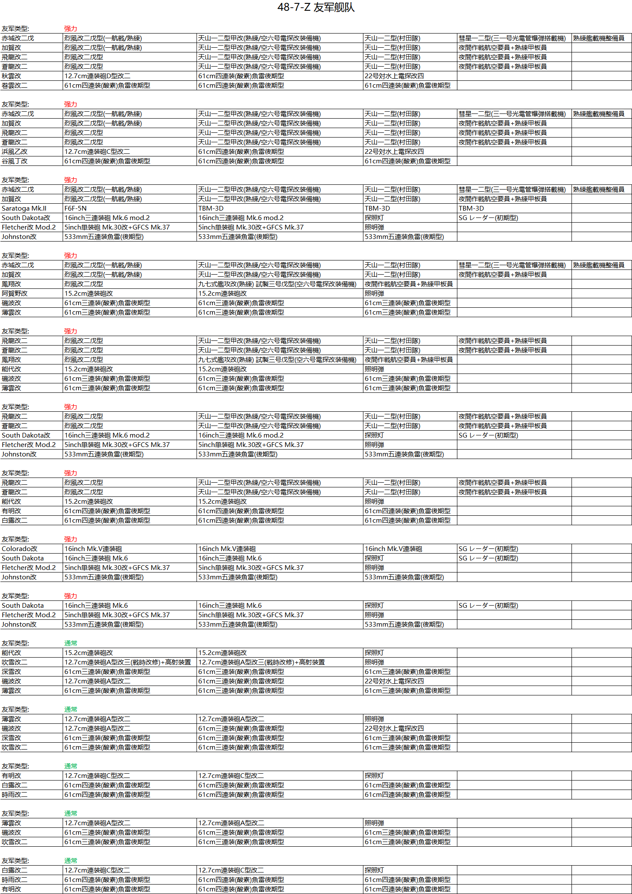

捞船
 | DD | Usugumo | E-1 Reward
 | AS | Jingei | E-2 Drop
 | SS | I-47 | E-3 Reward
 | DE | Kaiboukan No.4 | E-4 Drop
 | DD | Matsu | E-4 Reward
 | DD | Ariake | E-5 Drop
 | CL | Helena | E-5 Drop & E6-Drop
 | DE | Yashiro | E-6 Drop
 | FBB | South Dakota | E-6 Reward
 | CV | Hornet | E-7 Reward

